Федеральное бюджетное государственное образовательное учреждение

ТОЛЬЯТТИНСКИЙ ГОСУДАРСТВЕННЫЙ УНИВЕРСИТЕТ

ИНСТИТУТ ЭНЕРГЕТИКИ И ЭЛЕКТРОТЕХНИКИ

КАФЕДРА ПРОМЫШЛЕННОЙ ЭЛЕКТРОНИКИ

**Конспект лекций по дисциплине**

**«Источники питания радиоэлектронных устройств»**

Для студентов направления подготовки 210100 и 11.03.04

«Электроника и наноэлектроника»

Составители Чепелев В. И.

Шевцов А. А.

Тольятти 2015 г.

Оглавление

Введение Источники питания радиоэлектронных устройств 3

1 Выпрямители и их основные параметры. Классификация. 6

2 Управляемые полупроводниковые вентили-тиристоры 9

3 Параллельное и последовательное соединение диодов 13

4 Однофазная однополупериодная схема выпрямления 15

5 Двухполупериодная (двухфазная) схема выпрямления с нулевым проводом 18

6 Однофазная мостовая схема выпрямления 22

7 Работа выпрямителей на различные виды нагрузки 25

7.1 Работа выпрямителя на нагрузку с емкостной реакцией 25

7.2 Работа выпрямителя с индуктивной реакцией нагрузки 28

8 Сглаживающие фильтры 32

8.1 Параметры фильтра 32

8.2 Расчет индуктивно-емкостных фильтров 32

8.3 Расчет резистивно-емкостных фильтров 34

8.4 Активные фильтры 35

9 Стабилизаторы напряжения и тока 39

9.1 Общие положения 39

9.2 Классификация и основные параметры 39

9.3 Параметрические стабилизаторы постоянного напряжения 40

9.4 Компенсационные стабилизаторы постоянного напряжения с непрерывным регулированием 42

9.5 Конструирование непрерывных стабилизаторов напряжения на интегральных микросхемах 45

9.5.1. Схема с применением ИМС. 46

9.5.2 Схемы защиты выходного транзистора. 49

9.5.3. Стабилизаторы с регулируемым выходным напряжением 54

9.5.4. Трехвыводные стабилизаторы напряжения 57

9.6 Импульсные (ключевые) стабилизаторы напряжения 61

9.6.1 Стабилизаторы с ШИМ и ЧИМ 66

9.6.2 Расчет импульсных стабилизаторов 67

10 Устройства непосредственного преобразования различных видов энергии в электрическую энергию постоянного тока 71

10.1 Общие положения 71

10.2 Гальванические элементы 71

10.2.1 Марганцово-цинковые элементы 72

10.2.2 Ртутно-цинковые элементы (РЦЭ) 74

10.3 Аккумуляторы 75

10.3.1 Кислотные аккумуляторы 77

10.3.2 Щелочные аккумуляторы. 78

10.4 Топливные элементы 83

10.5 Термохимические генераторы 84

10.6 Солнечные батареи 86

10.7 Атомные батареи 88

Список использованных источников 92

# Введение Источники питания радиоэлектронных устройств

Система электропитания (СЭ) является неотъемлемой частью промышленной, бытовой и прочей аппаратуры различного назначения, она представляет собой комплекс элементов и устройств, вырабатывающих электрическую энергию и преобразующих ее к виду, который необходим для нормальной работы ра­диоаппаратуры. Существующая классификация преду­сматривает деление СЭ на источники первичного и вторичного электропитания.

*Источниками первичного* питания называются устройства, преобразующие различные виды энергии в электрическую. К ним относятся: электромашинные гене­раторы, гальванические элементы, термоэлектрические ге­нераторы, солнечные и атомные (ядерные) батареи; в этих устройствах в качестве первичной энергии используется соответственно механическая, химическая, тепловая, световая и энергия внутриатомного распада.

*Источниками вторичного* электропита­ния (ИВЭП) называются устройства, которые используют электроэнергию, получаемую от первичного источника питания, и формируют вторичное электропитание аппара­туры.

Источники вторичного электропитания состоят из функ­циональных узлов, выполняющих одну или несколько фун­кций, например выпрямление, стабилизацию, усиление, ре­гулирование, инвертирование и т.п.

К простейшим ИВЭП относятся нерегулируемые вып­рямители, выполненные по структурной схеме, представлен­ной на рисунке 1,а. Силовой трансформатор преобразует напряжение сети переменного тока до требуемого значе­ния; схемы выпрямления преобразуют переменное напря­жение в пульсирующее, фильтр сглаживает пульсации напряжения до допустимого уровня.

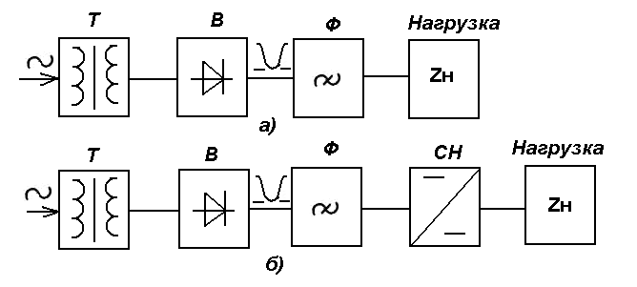

Рисунок 1 – Структурные схемы выпрямителей

Нерегулируемые выпрямители являются нестабилизирующими функциональными узлами ИВЭП, поэтому напряжение на их выходе зависит от колебаний напряжения питающей сети и изменения тока нагрузки. Такие выпрямители широко используются в промышленной и бытовой радиоэлектронике и позволяют сравнительно просто путем изменения коэффициента трансформации силового трансформатора изменять выходное напряжение; кроме того, силовой трансформатор обеспечивает электрическую изоляцию цепи нагрузки выпрямителя от сети переменного тока, что в ряде случаев является обязательным для нормального функционирования радиоэлектронной аппаратуры.

В тех случаях, когда в целях нормальной работы радиоаппаратуры необходимо обеспечить более высокую стабильность питающих напряжений по сравнению со стабильностью сети переменного тока, схемы выпрямителей дополняются стабилизирующими устройствами. Они включаются на входе или на выходе выпрямителя; в последнем случае (рисунок 1, б) в качестве стабилизатора (СН) пользуются непрерывные (линейные) и импульсные стабилизаторы постоянного напряжения (ИСН).

В регулируемых выпрямителях (рисунок 2) совмещаются функции выпрямления с регулированием или со стабилизацией выходного напряжения. Регулирование выходного напряжения (рисунок 2, а) осуществляется путем изменения угла открытия силовых тиристоров. В режиме стабилизации выходного напряжения выпрямителя (рисунок 2,б) управляющий сигнал формируется контуром автоматического регулирования.

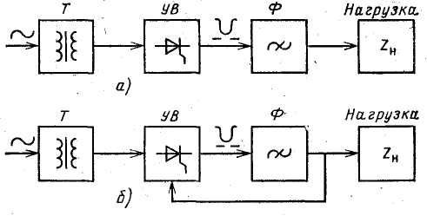

Рисунок 2 - Регулируемые выпрямители

В настоящее время в связи с необходимостью резкого уменьшения массы и габаритов ИВЭП достаточно широко применяются устройства электропитания с бестрансформаторным входом (рисунок 3), причем, они, как правило, яв­ляются стабилизирующими ИВЭП.. Регулирование и тран­сформация напряжения осуществляются в них на повы­шенной частоте — частоте преобразования инвертора (10 - 20 кГц), при этом трансформатор инвертора обеспечивает изоляцию цепи нагрузки от сети. В схеме на рисунке 3, б в отличие от рисунка 3, а функции импульсного ста­билизатора и инвертора совмещены в регулируемом ин­верторе.

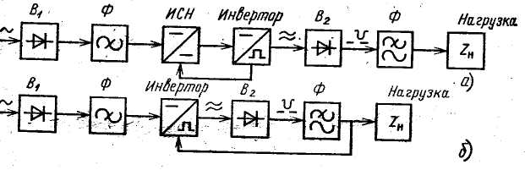

Рисунок 3 Сетевые источники электропитания с бестрансформаторным входом

В практические схемы ИВЭП кроме основных функциональных узлов включаются также устройства контроля, защиты, блокировки и сигнализации неисправностей, а также коммутационные элементы: кнопки, выключатели, переключатели и т. п.

Сум­марная мощность, потребляемая в настоящее время всеми ИВЭП научно-технической и бытовой радиоаппаратуры, очень велика, поэтому создание экономичных, дешевых и надежных ИВЭП является исключительно важной народ­нохозяйственной задачей.

# 1 Выпрямители и их основные параметры. Классификация.

Электропитающее устройство состоит из трансформатора, вы­прямительной схемы, фильтра и вспомогательных устройств. При необходимости можно добавить стабилизатор переменного напря­жения на входе (между сетью и трансформатором) или стабилизатор постоянного напряжения на выходе (как правило, после фильтра, только в импульсных стабилизаторах — до фильтра). Изредка применяют в одном электропитающем устройстве оба стабилиза­тора.

Электропитающие устройства (имеются в виду выпрямители без стабилизаторов) в основном различаются по следующим призна­кам: характеристике питающей сети; условной мощности РСР на выходе; коэффициенту пульсации на выходе kП; выходному сопро­тивлению rВЫХ.

Источники вторичного питания ра­диоэлектронной аппаратуры, к которым относятся выпрямители, по выходной мощности подразделяют на микромощные (до 1 Вт), малой мощности (1—10 Вт), средней мощности (10—100 Вт), повы­шенной мощности (100—1000 Вт) и большой мощности (свыше 1000 Вт).

Выпрямители также делятся по выходному напряжению UСР; выходному току IСР; схеме выпрямления; схеме фильтра и роду вентилей. Выходное напряжение до 100 В называют низким, от 100 до 1000 В — средним и свыше 1000 В — высоким. Важными параметрами выпрямителя являются КПД  и коэффициент мощности cos .

Классифицируются выпрямительные схемы по числу полупериодов сетевой ЭДС е1, реализуемых для выпрямления; числу фаз m11 во вторичной обмотке трансформатора; числу выпря­мительных секций (секция — обмотка с принадлежащей ей вентиль­ной группой); схеме соединения секций; числу фаз m1 в первичной обмотке и числу пульсаций mn в кривой выпрямленного напряже­ния за период сети (периодичность).

Режим выпрямителя в значительной степени определяется типом фильтра, включенного на его выходе. В маломощных выпрямителях, пи­тающихся от однофазной сети переменного тока, применяются емкостные фильтры, Г-образные LC, RC и П-образные CLC и CRC фильтры.

Емкостный фильтр характерен для выпрями­телей, рассчитанных на малые токи нагрузки. На выходе выпрямителя параллельно нагрузке вклю­чается конденсатор для уменьшения пульсации выпрямленного напряжения. Реакция нагрузки на выпрямитель зависит от емкости конденсато­ра, сопротивление которого для переменной составляющей много меньше сопротивления на­грузки.

Если фильтр выпрямителя начинается с дрос­селя, обладающего большой индуктивностью, то нагрузка выпрямителя - индуктивная.

Выпрямитель характеризуется: выходными параметрами; параметрами, характеризующими режим диодов, и параметрами трансформатора. Наиболее распространенный вентиль в мало­мощных радиолюбительских устройствах - полупроводниковый диод.

К выходным параметрам выпрямителя от­носятся: номинальное среднее выпрямленное на­пряжение U0; номинальный средний выпрямлен­ный ток I0; коэффициент пульсации выпрямлен­ного напряжения kП01; частота пульсации вы­прямленного напряжения fП; внутреннее сопро­тивление выпрямителя r0.

Коэффициентом пульсации kПO1 называется отношение амплитуды первой гармоники вы­прямленного напряжения U01 к среднему зна­чению выпрямленного напряжения U0.

Диоды в выпрямителях характеризуются сред­ним значением прямого тока IПР.СР; действующим значением тока IПР; амплитудой тока IПР.MAX; амплитудой обратного напряжения UОБР.MAX; средней мощностью РПР.СР.

Для трансформаторов, работающих в выпрямителях, определяются действующие значения напряжений U1 и U2 и токов I1 и I2 первичной и вторичной обмоток; мощности первичной и вторичной обмоток S1; S2; габаритная мощность трансформатора SГ.

В выпрямителях для питания аппаратуры от однофазной сети переменного тока применяются однополупериодная схема выпрямления, двухполупериодная схема выпрямления с выводом сред­ней точки, мостовая схема, схема с удвоением напряжения и схема умножения напряжения.

Выпрямители по *однополупериодной* схеме (рисунок 1.1, а) применяются в основном с емкостным фильтром и обычно рассчитаны на выпрямленные токи до десятков миллиампер. Преимуществом таких выпрямителей являются простота и возможность работы без трансформа­тора. К их недостаткам относятся: низкая частота пульсаций; высокое обратное напряжение на вентиле; плохое использование трансформатора (в случае его наличия), подмагничивание сердечника трансформатора постоянным током.

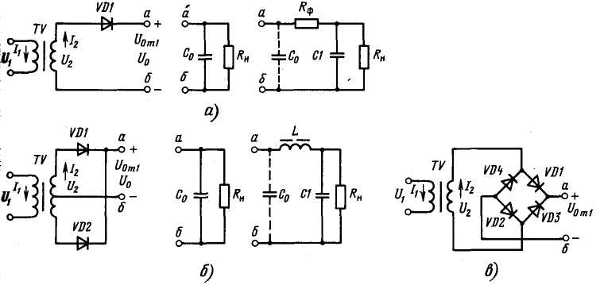

Рисунок 1.1 – Схемы выпрямителей и фильтров

*Двухполупериодный* выпрямитель с выводом средней точки (рисунок 1.1,б) работает в основном с емкостным, Г - и П-образным RC и LC фильтрами. Основные преимущества этого выпрямителя - повышенная частота пульсации; малое число вентилей; возможность применения общего радиатора без изоляции вентилей. Недостатками его являются большая габаритная мощность трансформатора по сравнению с выпрямителем по мостовой схеме и по схеме удвоения напряжения (см. ниже) и повышенное обратное напряжение на вентиле.

*Однофазный* выпрямитель по мостовой схеме (рисунок 1.1, в) из всех вариантов двухполупериодных выпрямителей обладает наилучшими технико-экономическими показателями. Применяется в основном с емкостным, Г - и П - образными RС и LC фильтрами. Достоинства такого выпрямителя - повышенная частота пульсации; относительно небольшое обратное напряжение; хорошее использование трансформатора; возможность работы от сети переменного тока без трансформатора. К недостаткам выпрямителя относятся повышенное падение напряжения в диодном комплекте, невозможность установки однотипных полупроводниковых вентилей на од­ном радиаторе без изолирующих прокладок.

Выпрямитель с *удвоением напряжения* (рисунок 1.2, а) применяется в выпрямителях, выполнен­ных на повышенные напряжения (1 ... 2 кВ) при небольших токах нагрузки. Этот выпрямитель, как и предыдущий, обладает повышенной часто­той пульсаций; пониженным обратным напряже­нием; хорошим использованием трансформато­ра; возможностью работы без трансформатора.

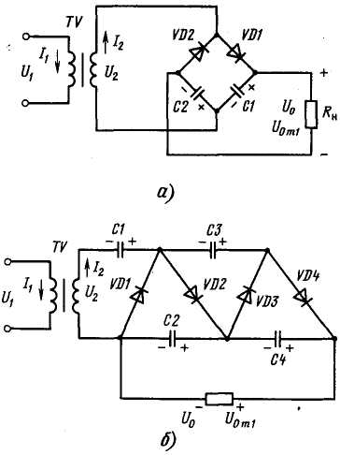

Рисунок 1.2 – Схемы увеличения напряжения

Несимметричные выпрямители с *умножением напряжения* (рисунок 1.2,б) находят применение в высоковольтных выпрямителях при малых токах нагрузки, в режиме, близком к холостому ходу. Коэффициент умножения напряжения зависит от числа каскадов, каждый из которых состоит из диода и конденсатора (на рисунке 1.2, б, четыре кас­када). Напряжение на всех конденсаторах, кроме С1, равно 2U2m. На С1 напряжение равно U2m. Частота пульсации равна частоте сети; обратное напряжение на диоде равно удвоенной амплиту­де напряжения вторичной обмотки трансформа­тора 2U2m.

# 2 Управляемые полупроводниковые вентили-тиристоры

К ним отно­сятся триодные тиристоры, не проводящие в обратном на­правлении, которые в соответствии с ГОСТ 15133-77 [поз. III] называются далее тиристорами и обозначаются VS.

Тиристор — это четырехслойный р-n-р-n полупроводни­ковый прибор (рисунок 1.3), который используется в качестве электронного ключа. Он включается при подаче на управляющий электрод УЭ короткого положительного импульса при условии, что на анод А подано положительное по отношению к катоду К напряжение.

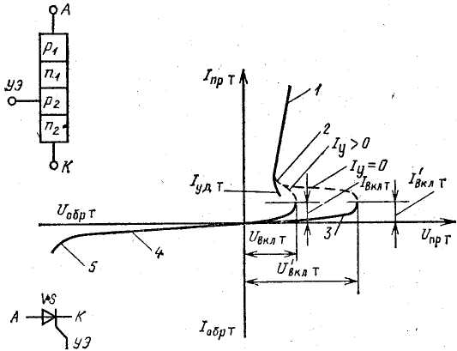

Рисунок 1.3 - Структура и вольт - амперная характеристика тиристора

Статические ВАХ тиристора приведены на рисунке 1.3. В открытом состоянии прямой ток через тиристор ограничивается сопротивлением нагрузки. Закрывается тиристор изменением полярности анодного напряжения или уменьшением тока удержания до значения меньше IУД.Т. В настоящее время существуют также полностью управляемые тиристоры, которые запираются подачей отрицательного импульса на УЭ.

Из рассмотрения статических ВАХ видно, что тиристор можно привести в открытое состояние путем увеличения приложенного к нему прямого напряжения до критического значения U'B КЛ Т без воздействия на управляющий переход (Iy=0). Тиристор может также перейти в открытое состояние и при меньшем значении напряжения, чем U'BКЛ Т если скорость его нарастания достаточно высока. Однако такое включение тиристора нежелательно, поэтому тиристоры нормально работают при входном синусоидальном напряжении, скорость нарастания которого не превышает нескольких десятков вольт за микросекунду.

Для тиристора различают параметры, относящиеся к цепи основного тока и цепи управления. Основная цепь тиристоpa, кроме параметров прямого тока, аналогичных параметрам силовых полупроводниковых диодов, характеризуется напряжением включения Ubkл.т , током включения IВКЛ.Т, а также током удержания IУД.Т, минимальное значение которого определяется режимом цепи управления. В свою очередь, цепь управления (как р - n переход) характеризуется напряжениями и токами в прямом и обратном направлениях.

Общая мощность Рт, рассеиваемая тиристором, состоит из мощности потерь в прямом и обратном направлениях по основной цепи и на управляющем электроде:

РТ = Рср.махТ + Ру.ср.махТ

Надежность тиристоров, как любого полупроводникового прибора, обеспечивается выбором безопасных электрических и тепловых режимов работы.

Максимально допустимые токи по основной цепи определяются конструкцией тиристора. Нагрев тиристора зависит от падения напряжения и действующих значений токов по основной цепи и управляющему электроду. Отношение между максимальным значением постоянного тока в открытом состоянии и его средним значением

Iоткр.мах/Iоткр.ср мах=1,57

должно учитываться при расчете режимов работы.

Максимально допустимое напряжение (прямое и обрат­ное) ограничивается областью электрического пробоя тири­стора, поэтому номинальное рабочее напряжение должно выбираться с запасом



Для увеличения максимально допустимого обратного на­пряжения управляющий электрод тиристора соединяют че­рез резистор с катодом или он должен находиться под отрицательным потенциалом по отношению к катоду. Для обеспечения надежной работы номинальное обратное на­пряжение на тиристоре не должно превышать (0,64-0,7) х Uобр.мах.Т

Прямое напряжение включения U'B КЛ Т (рисунок 1.3) явля­ется критическим напряжением, при котором тиристор, имеющий предельную температуру корпуса, переходит в от­крытое состояние при отсутствии тока управляющего элек­трода. Превышение этого напряжения может привести к разрушению структуры тиристора. Поэтому перевод тири­стора из запертого состояния в проводящее не рекоменду­ется производить увеличением прилагаемого к нему напряжения при отсутствии тока управляющего электрода. Су­щественное влияние на устойчивость к самооткрыванию тиристора за счет увеличения напряжения U'B КЛ Т или скорости его нарастания dUBKЛ/dt оказывает также соединение управляющего электрода с катодом через резистор сопро­тивлением несколько сот Ом.

Качество и надежность работы тиристоров существенно зависят от режима работы цепи управления, входные ВАХ которой имеют большой разброс от образца к образцу од­ного и того же типа приборов. Кроме того, ток и напряже­ние управления (как и в любом полупроводниковом прибо­ре) изменяются при изменении температуры перехода. По­этому для каждого типа тиристоров существует граница минимальных значений напряжения отпирания UУ. ОТ.Т и тока IУ.ОТ.Т, выше которых тиристор надежно включается в диапазоне изменения температуры от минимального до максимального значений.

В справочных данных обычно приводится максимально допустимая средняя мощность управления РУ.СР.МАХ.Т, хотя тиристоры, как правило, управляются короткими импульсами и для цепи управления необходимо знать допустимую импульсную мощность РУ.И.МАХ. Т, которая превышает средне значение мощности. Для прямоугольных управляющих импульсов

РУ.И.МАХ. Т = РУ.СР.МАХ.Т ТПОВ/tИ.У

где ТПОВ — период повторения; tИ.У — длительность импульсов управления.

При синусоидальном управляющем импульсе

РУ.И.МАХ. Т = 4РУ.СР.МАХ.Т

Кривые допустимой мощности совместно с областью границы отпираний UУ ОТ Т, IУ ОТ. Т позволяют построить нагрузочные прямые и определить выходные параметры источника сигнала управления; рабочая точка при всех условиях эксплуатации должна находиться внутри области семейства входных ВАХ.

Тиристоры выпускаются на токи от сотен миллиампер до сотен ампер с обратным допустимым напряжением до 1000 В и более. Интервал рабочих температур: от - 50 до +120°С. Срок службы тиристоров составляет не менее 5 тыс. ч.

Основным недостатком тиристора является зависимость его параметров от температуры.

Для стабилизации параметров тиристоров при изменении температуры применяют радиаторы и другие способы охлаждения, аналогичные способам охлаждения диодов и транзисторов.

# 3 Параллельное и последовательное соединение диодов

На практике нередко возникают ситуации, когда допускаемое среднее значение прямого тока диода оказывается недостаточным для обеспечения больших токов нагрузки; в этих случаях приходится применять параллельное соединение диодов. Однако при параллельном включении диодов за несовпадения их ВАХ токи в диодах будут неодинаковыми (рисунок 3.1, а). Для выравнивания токов при параллельном включении диодов в маломощных выпрямителях последовательно с ними устанавливаются резисторы с оди­наковыми сопротивлениями, включение которых позволяет уменьшить разность токов в диодах (рисунок 3.1, а, б). Однако эти резисторы уменьшают КПД схемы, и поэтому приме­нять их в мощных выпрямителях не рекомендуется.

Если диоды включаются параллельно без уравнитель­ных сопротивлений, то необходимо применить заведомо уве­личенное число диодов, тем самым уменьшить ток в каж­дом из них, а значит, исключить опасность перегрузки.

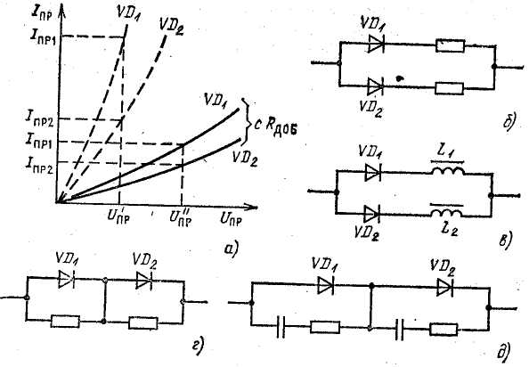

Рисунок 3.1 - Параллельное и последовательное соединения диодов

В мощных выпрямителях вместо резисторов последова­тельно с каждым диодом включают специальные токовыравнивающие реакторы (дроссели с сердечниками L1, L2). На этих дросселях (рисунок 3.1, в) при протекании тока созда­ется противо - ЭДС, пропорциональная этому току, что и при­водит к выравниванию токов дросселей, а значит, и диодов.

Диоды одного типа можно соединить последовательно для увеличения обратного допустимого напряжения. Одна­ко из-за несовпадения обратных ветвей ВАХ обратные напряжения распределятся между диодами неравномерно. Для выравнивания обратных напряжений диоды малой и сред­ней мощности необходимо шунтировать высокоомными резисторами. Если диоды включаются последовательно без шунтиру­ющих резисторов, то необходимо заведомо увеличить число диодов при этом обратное напряжение на каждом из них снижается (не менее чем на 25 %) и исключается опасность перенапряжений.

В выпрямителях большой мощности этот способ выравнивания непригоден из-за значительных потерь в шунтирующих резисторах. Поэтому в этих случаях применяются шунтирующие RС - цепочки (рисунок 3.1, д), причем сопротивление шунтирующих резисторов равно 500 - 2000 Ом (меньше значение соответствует более мощным диодам); включение конденсаторов позволяет снизить коммутационные перенапряжения. Иногда в качестве реактивных делителей включаются только шунтирующие конденсаторы.

Поскольку германиевые и кремниевые диоды чувствительны к токовым перегрузкам и перенапряжениям, то необходимо принимать специальные меры по защите этих диодов и всей системы электропитания. Кремниевые диоды с лавинными характеристиками выдерживают кратковременные перенапряжения, что упрощает их защиту.

# 4 Однофазная однополупериодная схема выпрямления

Однофазная однополупериодная схема выпрямления с активной нагрузкой является наиболее простой из всех выпрямительных схем (рисунок 4.1, а).

На рисунке 4.1,б представлены графики напряжений и токов в схеме. По оси абсцисс этих графиков отложен фазовый угол t, где  — круговая частота питающего сетевого напряжения. Вместо величины t на графиках может быть отложено текущее время t.

Ha данной схеме (рисунок 4.1, а) и в нижеследующих схемах выпрямления вентильные элементы представим обобщенно в виде диодов (VD).

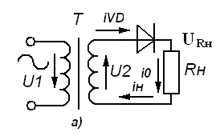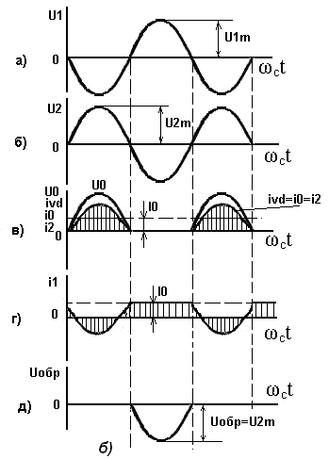

Рисунок 4.1 - Однофазная однополупериодная схема выпрямления (а) и диа­граммы напряжений и токов в схеме (б)

Известно, что условием прохождения тока через вентиль (выпрямительный диод) является наличие на его аноде положительного потенциала по отношению к катоду. Допустим, что положительный потенциал на аноде VD в данной схеме появляется при положительной полуволне напряжения (потенциал точки а схемы положителен, а точки б - отрицателен), следовательно, в первую половину периода диод открывается и по цепи последовательно соединенных обмотки трансформатора, диода и нагрузки протекают равные токи iVD=i0=i2. Во вторую половину периода точка а имеет отрицательный потенциал, следовательно диод закрывается и ток в цепи отсутствует.

Таким образом, ток через диод и нагрузку протекает только в течение одного полупериода, поэтому схема назы­вается однополупериодной.

Поскольку в идеализированной схеме выпрямления в трансформаторе и вентиле (диоде) потерь нет, то в пер­вом полупериоде все напряжение вторичной обмотки транс­форматора u2 оказывается приложенным к нагрузке RH, и поэтому график выпрямленного напряжения u0 повторя­ет положительную полусинусоиду графика напряжения u2 (рисунок 4.1, б).

Графики токов, протекающих по выпрямительному дио­ду VD, нагрузке RH, вторичной обмотке трансформатора, будут одинаковы, т.е. iVD=i0=i2; ординаты графика этих токов в данной (идеализированной) схеме определяются со­отношением u0/RH.

Мгновенное значение тока в первичной обмотке трансформатора определяется выражением

i1=(i2 - Io)n21,

где n21 = U2/U1, а I0 — постоянная составляющая выпрямленного тока i0.

Ток первичной обмотки определяется переменным напряжением сети u0 и не может содержать постоянной составляющей. Поэтому значение постоянной составляющей Iо вычитается из мгновенного значения i0 тока вторичной обмотки. Таким образом, разность (i2 - Iо), измененная в n21 раз, будет представлять собой график тока первичной обмотки i1 (n21 в данном случае для простоты принят равным единице).

Во время второго полупериода напряжения u2 диод закрыт а, следовательно, все напряжение вторичной обмотки трансформатора u2 оказывается приложенным к последовательно соединенным нагрузке RН и диоду VD. Поскольку обратное сопротивление диода намного больше сопротивления нагрузки RН, то с достаточной для практики точностью сопротивлением нагрузки в данном случае можно пренебречь, т. е. можно считать, что во время второго полупериода к зажимам диода в обратном направлении приложено напряжение uобр, график которого повторяет отрицательную полусинусоиду напряжения вторичной обмотки трансформатора u2 (рисунок 4.1,б).

В рассматриваемой схеме постоянная составляющая выпрямленного тока Iо, протекая по вторичной обмотке трансформатора, создает вынужденное подмагничивание его магнитопровода.

Основным преимуществом однополупериодной схемы является простота.

К недостаткам схемы относятся:

1) большой коэффициент пульсации выпрямленного напряжения КП01

2) большие масса и объем трансформатора (вследствие плохого использования обмоток и вынужденного подмагничивания магнитопровода трансформатора).

Вследствие указанных недостатков однофазная однополупериодная схема при работе на активную нагрузку практического применения не нашла.

# 5 Двухполупериодная (двухфазная) схема выпрямления с нулевым проводом

Схема двухполупериодного выпрямителя (см. рисунок 5.1) представляет собой сочетание двух однополупериодных выпрямителей, работающих на общую нагрузку.

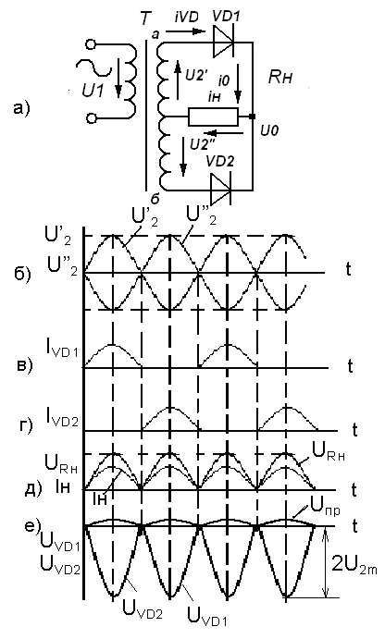

Рисунок 5.1 – Двухполупериодная схема выпрямления (а), диаграммы напряжений и токов (б)

В первый полупериод, когда потенциал точки а (рисунок 5.1, а) будет положительным, а потенциал точки б - отрицательным, диод VD1 будет открыт и ток протекает через VD1 в нагрузку Rн и верхнюю половину вторичной обмотки в направлении, показанном сплошными стрелками, Диод VD2 в это время закрыт, ток через него не течет и он находится под обратным напряжением (рисунок 5.1,а). В следующий полупериод, когда потенциал точки б становится положительным, а точки а — отрицательным, VD2открывается, a VD1 закрывается и ток течет через диод VD2, нагрузку RH и нижнюю половину вторичной обмотки в направлении, показанном пунктирными стрелками. Диод VD1 в это время находится под обратным напряжением. Таким образом, через нагрузку протекает ток в одном и том направлении в течение всего периода.

В идеализированной схеме отсутствуют потери в диодах трансформаторе, поэтому форма выпрямленного напряжения повторяет форму напряжения на работающих половинах вторичной обмотки трансформатора, другими словами, график u0 является огибающей положительных полусинусоид графиков u'2 и u"2 (рисунок 5.1, б).

В каждый полупериод u2 по половине вторичной обмот­ки трансформатора, диоду и нагрузке протекают равные между собой токи, т.е. u'2 =iVD1 = i0 и u"2 =uVD2=i0, причем ток в идеализированной схеме определяется только сопро­тивлением нагрузки и равен u0/RН.

Как следует из рисунка 5.1,а, токи i'2 и i"2, протекающие по половинам вторичной обмотки трансформатора, имеют такое направление, при котором постоянные составляющие этих токов создают встречно направленные магнитные потоки. Поэтому вынужденное подмагничивание магнитопровода трансформатора в двухполупериодной схеме выпрямления отсутствует.

Форма графика uОБР требует дополнительных пояснений. Каждую половину периода один из диодов схемы закрыт и к его электродам приложено обратное напряжение, которое равно разности потенциалов между анодом и катодом этого диода. В первую половину периода закрыт VD2. Потенциал его анода равен отрицательному потенциалу точки б, который определяется отрицательной полусинусоидой u2. Катод диода VD2 в это время имеет положительный потенциал точки а (положительная полусинусоида u'2), поскольку открыт VD1 и падение напряжения на нем в идеализированной схеме равно нулю (рисунок 5.1,а). Таким образом, в течение первого полупериода диод находится под обратным напряжением, равным разности потенциалов между концами вторичной обмотки трансформатора (точки а и б), и максимальное значение этой разности потенциалов равно удвоенному амплитудному значению напряжения одной из половин вторичной обмотки,

Uобр.и.п=2U2m

*Основные параметры*. График выпрямленного напряжения Uo и выпрямленного тока Iо данной схемы приводится на рисунке 5.2, из которого видно, что импульсы напряжения и тока в нагрузке двухполупериодного выпрямителя имеют место во время каждого полупериода, тогда как однополупериодной схеме выпрямления (см. рисунок 4.1,б) — только в течение одного полупериода. Поэтому при одинаковых амплитудах напряжения и тока вторичной обмотки (U2m и I2m) постоянные составляющие выпрямленного на­пряжения U0 и тока I0 будут в 2 раза больше, чем при однополупериодном выпрямлении

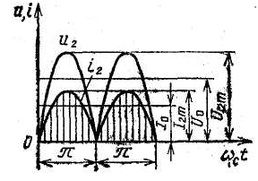

Рисунок 5.2 – Вычисление среднего и действующего напряжения и тока в двухполупериодной схеме выпрямления

Таким образом,

, откуда 

причем U2m= U0m; , откуда

,

причем I2m=I0m.

Действующее значение напряжения вторичной; обмотки (одной половины) U2 с учетом синусоидального характера его, а также U2m:

U2= U2m/

Действующее значение тока первичной обмотки I0 вследствие синусоидальности его можно записать:

I2=0,5 I2m=0,785 I0

*Преимущества двухполупериодной схемы* по сравнению однополупериодной состоят в следующем:

1) значительно уменьшаются габаритные размеры и трансформатора (вследствие лучшего использования обмоток и отсутствия подмагничивания магнитопровода;

2) амплитудное значение тока через диод вдвое меньше;

3) значительно уменьшаются габариты и масса сглаживающего фильтра (вследствие увеличения вдовое основной частоты пульсации и уменьшения более в 2 раза коэффициента пульсации).

*Недостатками схемы являются:*

1) необходимость вывода средней (нулевой) точки вторичной обмотки трансформатора;

2) наличие в схеме двух диодов вместо одного.

# 6 Однофазная мостовая схема выпрямления

Данная схема, как я предыдущая, позволяет получить двухполупериодное выпрямление. Она содержит трансформатор и четыре диода, два из которых, соединяясь анодами, образуют общий минус выпрямителя, а два другие, соединяясь катодами, образуют общий плюс выпрямителя (рисунок 6.1, а).

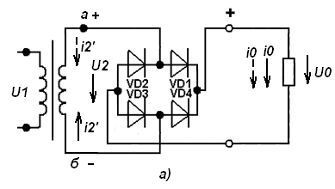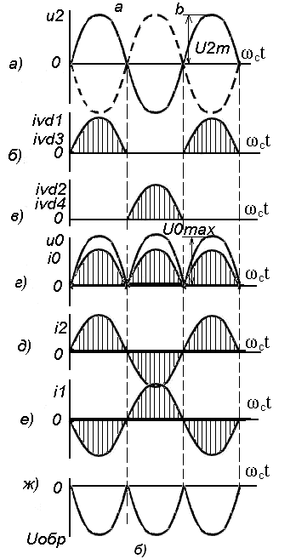

Рисунок 6.1 – Мостовая схема выпрямителя (а), диаграммы напряжений и токов (б)

В первый полупериод, когда потенциал точки а положителен, а точки б — отрицателен, диоды VD1 VD3 будут открыты, а диоды VD2, VD4 закрыты (находятся под обратным напряжением). В результате ток по схеме пойдет в направлении, показанном сплошными стрелками (рисунок 6.1, а).

Во второй полупериод, когда потенциал точки б ста­новится положительным, а точки а — отрицательным, от­крываются диоды VD2, VD4, а диоды VD1, VD3 оказыва­ются закрытыми и находятся под обратным напряжением. В результате ток по схеме пойдет в направлении, показан­ном пунктирными стрелками. Как видно из рисунка 6.1, а, на­правление токов Iо, протекающих через нагрузку в течение обоих полупериодов, совпадает, т.е. в схеме имеет место двухполупериодное выпрямление, как и в схеме со средним выводом (двухфазной).

На рисунке 6.1,б показаны графики выпрямленного напряжения u0 и выпрямленного тока i0. Так как падение напряжения на обмотках трансформатора и в диодах принято равным нулю, то форма выпрямленного напряжения повторяет форму напряжения на зажимах вторичной обмотки трансформатора u0, являясь огибающей положительных полусинусоид напряжения u2. График выпрямленного тока i0 соответствует графикам токов диодов и вторичной обмотки трансформатора и определяется соотношением

i0=u0/RH

Как видно из схемы (рисунок 6.1, а) токи i'2 и i''2 протекают по вторичной обмотке трансформатора в разных направлениях и результирующий ток i2 не содержит постоянной составляющей, поэтому вынужденное подмагничивание магнитопровода трансформатора в данной схеме отсутствует. Ток в первичной обмотке будет синусоидальным, а трансформатор работает в течение обоих полупериодов так, как если бы он был нагружен лишь на активное сопротивление.

Так как вторичная обмотка трансформатора работает полностью в течение каждого полупериода напряжения u2 то для получения одинаковых выпрямленных напряжений u0 в данной схеме и в двухфазной достаточно, чтобы напряжение u2 мостовой схемы было равно напряжению одной из полуобмоток трансформатора двухфазной схемы. Это обусловливает вдвое меньшее число витков вторичной обмотки и вдвое меньшее обратное напряжение

Uобр и п.=U2m.

Однако во вторичной обмотке протекает ток i2, действующее значение которого I2 больше, в полуобмотках двухфазной схемы, поэтому требуется применить провод большего диаметра.

Сравнивая мостовую схему с двухфазной (схема с выводом нулевой точки), можно отметить следующее: значения коэффициентов пульсации и частоты пульсации у этих схем одинаковые.

Достоинства мостовой схемы заключаются в следую­щем: размеры и масса трансформатора меньше вследствие лучшего использования обмоток, число витков вторичной обмотки в два раза меньше, габаритная мощность трансформатора на 20 % меньше и проще его схема, так как не требуется делать вывод средней точки. К преимуществам данной схемы можно отнести также возможность ее работы без трансформатора и, если значение выпрямленного напряжения соответствует напряжению сети, а цепь нагрузки не исключает электрической связи с сетью переменного тока, то схема выпрямления (диоды) может включаться непосредственно в сеть, т. е. точки а и б схемы (рисунок 6.1, а) присоединяются к сети переменного тока.

Недостатками схемы являются: увеличенная стоимость, определяемая наличием в ней четырех диодов, а также увеличенные потери напряжения и мощности в схеме, определяемые увеличенным внутренним сопротивлением (одновременно работают два диода схемы).

# 7 Работа выпрямителей на различные виды нагрузки

В реальных условиях выпрямители практически не работают на чисто активную нагрузку, так как для уменьшения пульсаций выпрямленного напряжения между схемой выпрямления и нагрузкой включаются сглаживающие фильтры, содержащие индуктивности и емкости. В некоторых случаях и сама нагрузка содержит элементы с емкостью, индуктивностью и внешней ЭДС. Наличие индуктивных и емкостных элементов или встречной ЭДС в цепи нагрузки оказывает существенное влияние на работу выпрямителя. Кроме того, внутренние активные и индуктивные сопротивления всех элементов выпрямителя (вентилей, трансформатора), а также дестабилизирующие фак­торы (несинусоидальность питающих напряжений и их асимметрия) оказывают большое влияние на процессы, протекающие в выпрямителях.

## 7.1 Работа выпрямителя на нагрузку с емкостной реакцией

Работой выпрямителя на нагрузку с емкостной реак­цией называется такой режим, при котором параллельно нагрузке включен конденсатор, что имеет место при исполь­зовании конденсатора в качестве первого элемента сглажи­вающего фильтра. На рисунке 7.1, а приведена **однофазная однополупериодная схема выпрямления**, работающая на на­грузку емкостного характера; на рисунке 7.1,б — графики напряжений и токов в схеме. Для упрощения анализа работы схемы допустим, что процесс заряда и разряда конденса­тора С является установившимся, т. е. к моменту t0 (рисунок 7.1,б, верхний график), напряжение на конденсаторе С имеет значение, равное uС0.

В интервале времени t0 - t1 катод диода (точка К схе­мы) обладает более высоким потенциалом, чем анод, по­тенциал которого определяется значением напряжения u2 (рисунок 7.1,б, график показан пунктиром), следовательно, диод закрыт, а конденсатор С разряжается через сопро­тивление нагрузки RH, при этом ток нагрузки i0 равен то­ку разряда конденсатора iP, напряжение на конденсаторе uC уменьшается по экспоненциальному за­кону, и скорость разряда зависит от постоянной времени цепи разряда конденсатора:



С момента t1 диод открывается и будет открыт до момента t2, поскольку в. интервале времени t1 - t2 напряже­ние t2, определяющее потенциал анода диода, оказывает­ся больше потенциала катода (точка K), который опреде­ляется напряжением u2 (рисунок 7.1,б, верхний график). Через открытый таким образом диод протекает ток iVD, который одновременно заряжает конденсатор и питает со­противление нагрузки, т. е.

iVD= i0+iЗ

где iЗ - ток заряда конденсатора С.

Напряжение на конденсаторе uC увеличивается (по экспоненциальному закону), причем скорость нарастания зависит от постоянной времени заряда конденсатора:



где  = rДИН + rТР - внутреннее динамическое сопротив­ление фазы выпрямителя, в котором rДИН — динамическое сопротивление диода; rТР — сопротивление обмоток трансформатора, приведенное к фазе вторичной обмотки.

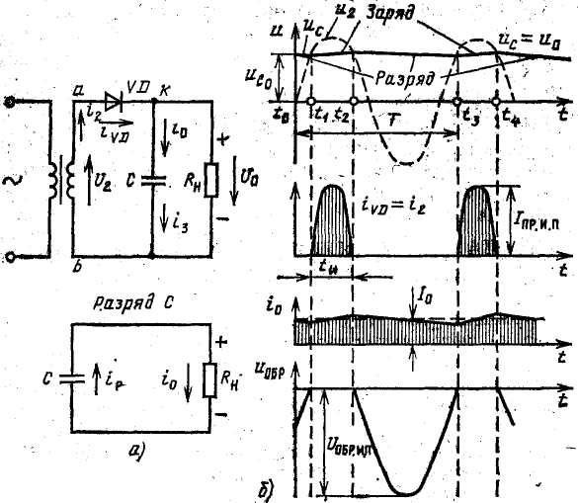

Рисунок 7.1 - Однополупериодная схема выпрямления с емкостной нагрузкой (а), диаграммы напряжений и токов в схеме (б)

Затем в интервале времени t2 –t3 диод вновь закрыва­ется и схема работает так же, как и в интервале t0 - t1, т. е. конденсатор С опять разряжается через сопротивление на­грузки, поддерживая при этом в ней ток i0 прежнего на­правления.

График напряжения u0 в соответствии со схемой вклю­чения конденсатора С и нагрузки RH (рисунок 7.1, а) повторя­ет график напряжения на конденсаторе uC, причем если , где Т - период изменения напряжения u2, то напряжение u0 не уменьшается до нуля, а имеет конечное (минимальное) значение (рисунок 7.1,б).

График выпрямленного тока i0 повторяет график u0, среднее значение выпрямленного тока I0 и среднее значе­ние выпрямленного напряжения U0 связаны соотношением I0= U0/RH  Из графика iVD видно, что в схеме по отношению к току диода проявляется отсекающее действие конденсатора С, причем время работы диода tИ и угол отсечки  уменьшаются при уменьшении постоянной заряда конден­сатора  и при увеличении постоянной разряда конденса­тора . Поскольку во время заряда конденсатора С по дио­ду протекает ток iVD = i0 + iЗ, то соответствен­но увеличивается амплитуда тока диода IПР. И.П. и действую­щее значение тока вторичной обмотки трансформатора I2, что, в свою очередь, приводит к увеличению мощности об­моток трансформатора. Таким образом, использование обмоток трансформатора при емкостном характере нагруз­ки значительно хуже, чем при активной нагрузке.

Как видно из графика u0 (uC), для того чтобы выпрямленное напряжение на нагрузке имело бы меньшие пульсации, постоянная времени разряда  = СRH должна быть возможно больше. Поэтому выпрямители с емкостным характером нагрузки применяются в маломощных выпрямительных устройствах, работающих с небольшими токами нагрузки и большими RH.

Обратное напряжение на вентиле uОБР (рисунок 7.1,б, ни­жний график) приложено к электродам закрытого диода в интервалах времени t0 - t1, t2 - t3 и складывается из напряжения на зажимах вторичной обмотки трансформатора u2 и напряжения на зажимах конденсатора uC, его максимальное значение определяется выражением UОБР = U2m+UC MAX. Если емкость конденсатора достаточно велика, что соответствует большому значению  =CRH и минимальным пульсациям, то напряжение на зажимах конденсатора меняется незначительно и близко к амплитудному значению U2m, т.е. UC MAX U2m. Тогда

UОБР. И. П.=2U2m

Таким образом, обратное напряжение в данной схеме примерно в 2 раза больше, чем в однополупериодной схеме, работающей на активную нагрузку.

**Двухполупериодная схема**. Работа двухполупериодной схемы выпрямления (рисунок 7.2) сводится к поочередному заряду конденсатора токами, протекающими через диоды VD1 и VD2, и разряду его на нагрузку RH. При одинаковых значениях сопротивления нагрузки RH и емкости конден­сатора С выпрямленное напряжение двухполупериодного выпрямителя u0 имеет меньшие пульсации, чем при однополупериодном выпрямлении. Обратное напряжение на диоде, как и при работе этого выпрямителя на активную нагрузку, определяется напряжением всей вторичной об­мотки трансформатора:

UОБР. И. П.=U’2m+U”2m=2U2m

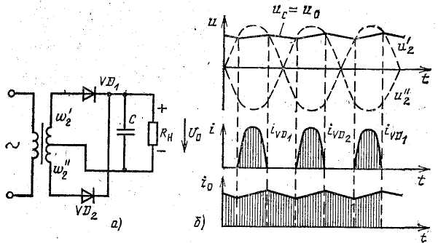

Рисунок 7.2 - Двухполупериодная схема выпрямления с емкостной нагруз­кой (а), диаграммы напряжений и токов в схеме (б)

К недостаткам выпрямителей, работающих на нагрузку с емкостной реакцией, относятся:

1. большая амплитуда тока диода IПР.И.П;
2. увеличение габаритной мощности трансформатора;

3) значительное обратное напряжение на диоде UОБР. И. П.;

4) резко выраженная зависимость значения выпрямлен­ного напряжения от тока нагрузки (это зависимость может быть ослаблена увеличением емкости конденсатора).

## 7.2 Работа выпрямителя с индуктивной реакцией нагрузки

**Однофазная схема выпрямления.** В данной схеме (рисунок 7.3, а) последовательно с нагрузкой включено индуктивное сопротивление, роль которого играет дроссель как входной элемент сглаживающего фильтра. Наличие индуктивных элементов в цепи с изменяющимся током приводит к отста­ванию изменения тока от изменения напряжения, и это об­стоятельство существенно изменяет режим работы выпря­мительной схемы.

На рисунке 7.3,б приводятся графики напряжения в схеме и тока в цепи вторичной обмотки i2 = iVD = iL = i0.

Во время первого полупериода напряжения u2 анод диода VD имеет положительный потенциал, диод открывается и по цепи, состоящей из диода, дросселя L, сопротивления нагрузки RH и вторичной обмотки трансформатора, протекает ток i0. По мере увеличения u2 возрастает и ток i0, однако при этом на индуктивности L возрастает и противо - ЭДС eL, направленная встречно напряжению u2 и препятствующая нарастанию тока i0.

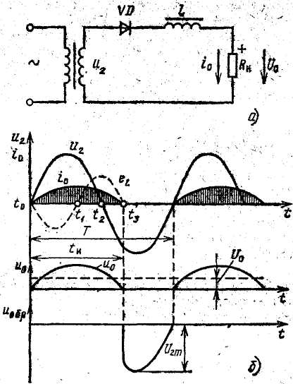

Рисунок 7.3 – Однополупериодная схема выпрямления с индуктивной нагрузкой (а), диаграммы напряжений и токов (б)

В промежутке времени t0 - t1 пока ток i0 возрастает, противо - ЭДС eL имеет отрицательный знак; когда же с момента t1 ток i0 начинает уменьшаться, противо - ЭДС приобретает положительную полярность.

В интервале времени t2 - t3 энергия, запасенная в магнитопроводе дросселя, поддерживает ток i0, протекающий по цепи и в отрицательной части периода напряжения. В момент времени t3, когда ток i0 уменьшается до нуля, противо - ЭДС ее также становится равной нулю.

Как видно из рисунка 7.3,б (график i0), длительность работы диода tИ будет больше полупериода напряжения u2; соответствующий электрический угол отсечки () больше 90°. В общем случае угол отсечки может находится в пределах 90°-180° в зависимости от отношения , которое обозначим условно qL.

Таким образом,

qL=mL/R

где m - коэффициент, зависящий от схемы выпрямления и показывающий, во сколько раз частота основной гармо­ники выпрямленного напряжения больше частоты сети, т. е. m=f01/fC (для данной схемы m=l);  — угловая частота, =2 fC, где fC —частота сети; L — индуктивность дроссе­ля, a m L = XL - индуктивное (реактивное) сопротивление дросселя;R - полное активное сопротивление схемы, R = RH+r0дин, в котором r0дин — внутреннее динамическое сопротивление фазы выпрямителя.

При работе на активную нагрузку L = 0, значит, qL = 0, а  = 90°, при qL>1  приближается к 180°.

График выпрямленного напряжения u0 повторяет график тока i0. Форма обратного напряжения на диоде VD существенно отличается от формы обратного напряжения при работе выпрямителя на активную нагрузку. В данном случае обратное напряжение в момент запирания диода t3 изменяется скачком, достигая значения, равного амплитуде напряжения вторичной обмотки U2m (рисунок 7.3, б, нижний график).

Сравнивая данную схему со схемой, работающей на ак­тивную нагрузку; можно сделать следующие выводы:

1. Длительность работы диода в данной схеме увеличивается, причем она зависит от отношения L/R; с увеличением qL длительность работы диода возрастает.
2. Амплитудное и действующее значения тока уменьшаются.

3. Среднее значение выпрямленного напряжение Uo уменьшается, и, чтобы компенсировать его уменьшение, нужно увеличить напряжение вторичной обмотки трансформатора U2.

В связи с указанными недостатками однофазная однополупериодная схема выпрямления с индуктивным харак­тером нагрузки на практике не используется.

Как было замечено выше, время протекания тока через диод, т.е. угол отсечки , зависит от отношения qL=mL/R, причем чем больше qL тем больше угол отсечки . При увеличении  сдвигается максимум тока относительно мак­симума напряжения вторичной обмотки и форма импульсов тока приближается к прямоугольной, следовательно, пуль­сации выпрямленного тока и напряжения уменьшаются. Увеличение qL при небольшом значении L (при небольших габаритных размерах и массе дросселя) можно обеспечить лишь при больших значениях m=f01/fC, т. е. в многофазных схемах выпрямления.

**Контрольные вопросы**

1. Как влияет включение емкости на основные параметры выпрямителя: на выпрямленное напряжение, коэффициент пульсации, ток выпрямительного диода, обратное напряжение на нем, габаритную мощность трансформатора?

1. Как зависит степень пульсации выпрямленного напряжения в схемах с емкостной нагрузкой от уменьшения сопротивления нагрузки при C=const; от увеличения емкости С (при RH=const)?

3. Почему габаритная мощность трансформатора в схеме, работающей на емкостную нагрузку, превышает таковую в схеме, работающей на встречную ЭДС?

4 Сколько последовательно включенных диодов имеется в цепи тока нагрузки при однополупериодной, двухполупериодной и мостовой схемах выпрямления?

5 Какой величины достигают обратные напряжения диодов во всех схемах выпрямителей?

6 Какой будет осциллограмма напряжения на нагрузке, если один из диодов в двухполупериодной или мостовой схемах отключить?

7 Области применения схем выпрямления?

8 Какова частота пульсаций на выходе выпрямителя и как она зависит от схемы выпрямления?

9 Что изменится, если параллельно нагрузочному резистору подключить емкость? Как форма напряжения на нагрузке зависит он величины емкости?

# 8 Сглаживающие фильтры

## 8.1 Параметры фильтра

Основным параметром сглаживающих фильтров является коэффициент сглаживания, который определяется отношением коэффициен­та пульсации на входе фильтра к коэффициенту пульсации на его выходе (на нагрузке):

q=kп.вх /kп.вых

Коэффициент пульсации на входе фильтра определяется типом схемы выпрямления и равен

kп.вх=U0m1/U0=kп.01,

где U0ml и U0-амплитуда первой гармоники и постоянная составляющая выпрямленного на­пряжения.

Коэффициент пульсации на выходе фильтра kп.вых = Uнm1 /Uн, где Uнm1 и UH- амплитуда пер­вой гармоники и постоянная составляющая на­пряжения на нагрузке.

## 8.2 Расчет индуктивно-емкостных фильтров

Наиболее широко используют Г-образный индуктивно-емкостный фильтр (рисунок 8.1). Для сглаживания пульсации таким фильтром необходимо, чтобы xc <<RH, a xL >>хс. При выполнении этих условий, пренебрегая потерями в дросселе, получим коэффициент сглаживания Г-образного фильтра



где . Для двухполупериодной схемы m = 2. Для fc = 50 Гц:

*LC1 = 10(q + l)/m2.*

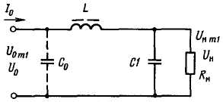

Рисунок 8.1 – Схема сглаживающего LC - фильтра

Определив произведение LC1; Гн мкФ, не­обходимо найти значения L и C1 в отдельности.

Одним из основных условий выбора L явля­ется обеспечение индуктивной реакции фильтра на выпрямитель, необходимой для большей ста­бильности внешней характеристики выпрямите­ля. Кроме того, при индуктивной реакции фильт­ра меньше действующие значения токов в венти­лях и обмотках трансформатора, а также мень­ше габаритная мощность трансформатора. Для обеспечения индуктивной реакции необходимо, чтобы



Выбрав индуктивность дросселя и зная про­изведение LC1; можно определить емкость C1.

При расчете фильтра необходимо также обес­печить такое соотношение реактивных сопротив­лений дросселя и конденсатора, при котором не могли бы возникнуть резонансные явления на частоте пульсации выпрямленного напряжения и частоте изменения тока нагрузки.

Если нагрузка постоянна, то условием от­сутствия резонанса является



где  - собственная угловая частота фильтра, равная . Это условие выполняется при q>3.

Если ток нагрузки изменяется с угловой час­тотой , то условие отсутствия резонанса мож­но записать в виде



где  - частота тока нагрузки.

Зная L, можно рассчитать или выбрать стан­дартный дроссель фильтра. По найденной из расчета емкости C1 можно выбрать конденсатор. При этом необходимо, чтобы мгновенное значе­ние напряжения на нем не превышало его номи­нального напряжения. Для этого конденсатор следует выбрать на напряжение холостого хода выпрямителя при максимальном напряжении се­ти, увеличенное на 15...20%. Это необходимо для обеспечения надежной работы конденсаторов при перенапряжениях, возникающих при вклю­чении выпрямителя. Необходимо также, чтобы амплитуда переменной составляющей напряже­ния на конденсаторе не превышала предельно допустимого значения.

П-образный CLC фильтр (рисунок 8.1) можно представить в виде двухзвенного фильтра, со­стоящего из емкостного звена с емкостью С0 и Г - образного звена с L и C1. При расчете П-образного фильтра емкость С0 и коэффициент пульсации напряжения на емкости С0 известны из расчета выпрямителя. Методика расчета выпрямителя и, в частности емкости С0 , приведена в приложении «Дополнительные материалы по расчету источников питания радиоэлектронных устройств».

Коэффициент сглаживания Г-образного звена фильтра равен отношению коэффициентов пульсаций напряжения на емкости С0 и сопротивлении нагрузки. Зная коэффициент сглаживания Г-образного звена, можно определить произведение LC1.

В П-образном фильтре наибольший коэффициент сглаживания достигается при С0 = C1 Индуктивность дросселя L определяем по ранее приведенной формуле.

## 8.3 Расчет резистивно-емкостных фильтров

В выпрямителях малой мощности в некоторых случаях применяются фильтры, состоящие из резистора и конденсатора (рисунок 8.2). В таком фильтре теряется относительно большое напряжение и соответственно имеют место значительные потери энергии в резисторе Rф, но габаритные размеры и стоимость такого фильтра меньше, чем индуктивно-емкостного.

Коэффициент сглаживания Г-образного RC фильтра

.

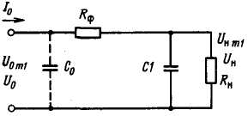

Рисунок 8.2 – Схема сглаживающего RC - фильтра

Выражая R в Омах, С в микрофарадах, получаем для fc = 50 Гц



Сопротивление резистора R4 определяется с учетом КПД фильтра.

Оптимальный КПД имеет порядок 0,6...0,8. При КПД, равном 0,8, Rф= 0,25RH.

Емкости определяются по формуле

С1 = 16Ioq/(mU0),

где I0-ток нагрузки, мА.

При RФ = 0,25 RH напряжение на входе фильтра U0=l,25Uн.

Расчет П - образного резистивно-емкостного фильтра (рисунок 8.2) проводится, как и в случае П - образного LC фильтра, разделением этого фильтра на емкостной С0 и Г - образный RC1 фильтр.

## 8.4 Активные фильтры

Миниатюрные активные фильтры весьма удобны и успехом заменяют громоздкие и тяжелые LC-фильтры в переносной полупроводниковой радиоаппаратуре. В активных фильтрах последовательно или параллельно с нагрузкой включается транзистор, роль которого соответствует роли дросселя или резистора в фильтрах LC и RC, причем чаще используется последовательное соединение транзистора и нагрузки.

На рисунке 8.3, а приведена схема фильтра, аналогичного П - образному фильтру C1 L C2, с последовательным включением нагрузки в коллекторную цепь транзистора.

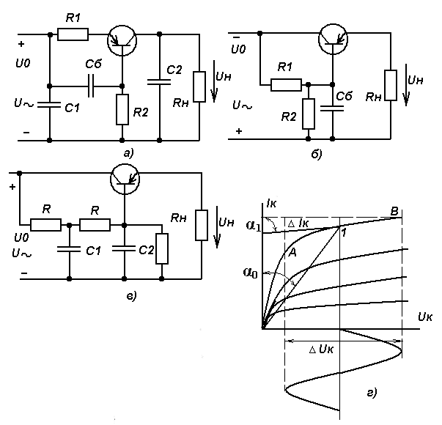

Рисунок 8.3 - Схемы фильтров на транзисторах (а—в), выходные характеристики транзистора (г)

Рабочую точку транзистора выбирают на нелинейном участке выходной характеристики А В (рисунок 8.3, г, точка 1), где сопротивление транзистора для переменного тока , значительно больше, чем сопротивление для постоянного тока, которое равно . Поэтому на транзисторе выделяется переменная составляющая выпрямленного напряжения U~, а напряжение и ток нагрузки будут постоянными. В цепь базы транзистора включено звено R1 CБ с постоянной времени >>Т, и поэтому напряжение на конденсаторе СБ за период частоты пульсаций существенно не меняется, что обеспечивает постоянство тока эмиттера. Положение рабочей точки на характеристике транзистора (рисунок 8.3, г) определяется сопротивлением резисторов R2/R1, причем последний способствует термостабилизации рабочей точки. Конденсаторы С1 и С2 вместе с транзистором образуют П - образный сглаживающий фильтр.

Недостатком такой схемы фильтра является влияние изменения нагрузки на выходное напряжение U0/H.

Чаще применяют схемы транзисторных фильтров, в которых нагрузка включена в цепь эмиттера (рисунок 8.3,б). Положение рабочей точки выбирается с помощью делителя напряжения R1 R2, причем ток делителя должен быть больше тока базы, чтобы изменение тока базы не влияло на положение рабочей точки на характеристике транзистора. Конденсатор СБ служит для сглаживания пульсаций на базе транзистора.

Для увеличения коэффициента сглаживания фильтра данного вида питание базы транзистора может производиться через двухзвенный RC-фильтр (рисунок 8.3, в).

На входе активных фильтров включается конденсатор С1, а параллельно нагрузке (на выходе выпрямителя)- конденсатор С2 сравнительно небольшой емкости (рисунок 8.3, а). Эти меры служат для сглаживания высокочастотных составляющих пульсирующего напряжения, а также для устранения наводок и импульсных помех, возникающих вследствие наличия паразитной емкости транзистора.

Коэффициент сглаживания Г-образной части фильтра схемы без конденсатора на входе

,

где  - коэффициент передачи по току транзистора в схеме с общим эмиттером;  - сопротивление транзистора переменному току, ri находится по характеристике транзистора (рисунок 26,г).

Коэффициент сглаживания для схемы на рисунок 8.3, б



в котором , а rK - сопротивление коллектора транзистора в схеме с общим эмиттером; h11Э - входное сопротивление транзистора в схеме с общим эмиттером в режиме большого сигнала; R1 и R2 выбираются из условия получения минимального UКЭ выбранного транзистора и обеспечения минимального выходного сопротивления фильтра.

Для уменьшения выходного сопротивления необходимо насколько возможно, снизить значения R1 и R2, однако при этом уменьшится коэффициент сглаживания фильтра, что вызовет необходимость увеличения емкости конденсатора.

Применение составного транзистора (рисунок 8.4) позволяет согласовать низкоомную нагрузку с высокоомным RС - фильтром. Кроме того, составные транзисторы позволяют увеличить сопротивление транзистора фильтра переменному току и, следовательно, улучшить сглаживающие свойства этого фильтра.

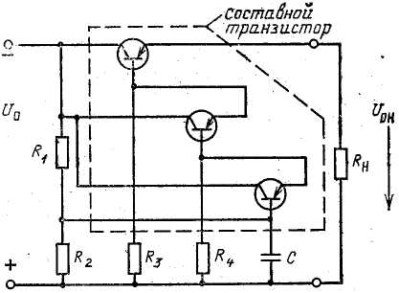

Рисунок 8.4 - Схема фильтра на составном транзисторе

Для нормальной работы фильтра при изменениях нагрузки и температуры необходимо правильно выбрать ре-торы делителя R1 и R2 и резисторы смещения R3 и R4. О выборе элементов делителя говорилось выше; резисторы смещения R3 и R4 подбираются таким образом, чтобы ток, протекающий по каждому из них, был больше тока IК.мах транзистора, в базу которого включен этот резистор.

*Достоинства транзисторных фильтров*: большие значения коэффициента сглаживания и сопротивления для низкочастотных составляющих.

*Недостатки транзисторных* *фильтров*: низкий КПД и резко выраженная зависимость коэффициента сглаживания от температуры.

**Контрольные вопросы**

1. При каких параметрах нагрузки выпрямителя наиболее эффективен емкостный фильтр, а при каких — индуктивный? Ответ пояснить.
2. Какое преимущество имеет LC-фильтр перед фильтрами, состоящими из отдельных элементов С и L? Ответ пояснить.
3. При каких параметрах нагрузки целесообразно применение RC-фильтра? Ответ пояснить.
4. Какие схемы транзисторных фильтров Вы знаете? Каково назначение транзисторов, резисторов и конденсаторов в этих схемах?
5. Каковы достоинства и недостатки транзисторных фильтров? В каких случаях их применение ограничено?

# 9 Стабилизаторы напряжения и тока

## 9.1 Общие положения

Важнейшим условием нормальной работы радиоустройств является стабильность питающего напряжения. Причиной нестабильности питающего напряжения являются в основном колебания напряжения питающей сети и изменение нагрузки на выходе выпрямительного устройства. Дестабилизирующими факторами могут быть так же температура окружающей среды, частота напряжения сети и др.

## 9.2 Классификация и основные параметры

Стабилизаторами напряжения называ­ются устройства, автоматически поддерживаю­щие постоянство напряжения на стороне потре­бителя с заданной степенью точности. Основными параметрами стабилизаторов по­стоянного напряжения, характеризующими ка­чество стабилизации, являются:

1 Коэффициент стабилизации по входному напряжению - отношение относительных прира­щений напряжений на входе и выходе стабилиза­тора:

,

где  - приращения входного и выход­ного напряжений стабилизатора при неизменном токе нагрузки; UBХ, UВЫХ - номинальные входное и выходное напряжения стабилизатора.

2 Коэффициент стабилизации по току



3 Внутреннее сопротивление стабилизатора ri, равное отношению приращения выходного напряжения  к приращению тока нагрузки  при неизменном входном напряжении:



Зная внутреннее сопротивление, можно опре­делить изменение выходного напряжения при изменении тока нагрузки. В стабилизаторах на­пряжения внутреннее сопротивление может до­стигать тысячных долей Ома.

4 Коэффициент сглаживания пульсаций

,

где *UВХ.m1, UВЫХ.m1* - соответственно амплитуды пульсации входного и выходного напряжений стабилизатора.

5 Важным параметром стабилизаторов является темпе­ратурный коэффициент по напряжению ТКН, кото­рый характеризует изменение выходного напряжения при изменении температуры окружающей среды при неизмен­ном входном напряжении и токе нагрузки (UBX=const; IH=const), т.е.



В зависимости от рода стабилизируемого напряжения или тока стабилизаторы подразделяются на стабилизаторы переменного напряжения (тока) и стабилизаторы постоянного напряжения (тока). В зависимости от метода стаби­лизации они подразделяются на параметрические, компен­сационные и импульсные.

## 9.3 Параметрические стабилизаторы постоянного напряжения

Для стабилизации напряжения постоянного тока используются нелинейные элементы, напряжение на которых мало зависит от тока, протекающего через них. В качестве таких элементов часто применяются кремниевые ста­билитроны и стабисторы.

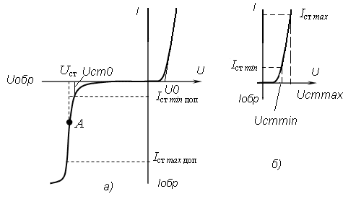

Рисунок 9.1 – Вольт - амперные характеристики стабилитрона (а) и стабистора (б)

Кремниевые стабилитроны представляют со­бой плоскостные диоды, изготовленные по особой техноло­гии. В отличие от обычных диодов кремниевые стабилитро­ны работают на обратной ветви ВАХ в области электричес­кого пробоя, где незначительное увеличение напряжения вызывает существенное увеличение тока через стабилитрон (рисунок 9.1, а). При электрическом пробое стабилитрон сохра­няет работоспособность, если ток не превысит предельного значения. Таким образом, включая стабилитрон в обратном направлении, можно при значительном измене­нии тока (от IСТ.МИН до IСТ.МАХ) получить на нем практичес­ки постоянное напряжение (UCT).

Стабистор представляет собой полупроводниковый прибор, напряжение на котором в прямом направлении изменяется незначительно при значительном изменении тока, протекающего по нему (рисунок 9.1, б); поэтому стабистор, работающий на прямой ветви ВАХ, в отличие от кремниевого стабилитрона, включается в цепь стабилизации в прямом направлении. Промышленность выпускает кремниевые стабисторы для стабилизации напряжения менее 3 В.

Для увеличения стабилизируемого напряжения стабилитроны могут быть включены последовательно. Параллельное включение стабилитронов недопустимо, так как небольшая разница в рабочих напряжениях, которая всегда имеет место, приводит к неравномерному распределению протекающих через них токов.

На рисунке 9.2, а представлена схема однокаскадного параметрического стабилизатора на кремниевых стабилитронах.

При увеличении напряжения на входе стабилизатора ток через стабилитрон VD1 резко возрастает, что приводит к увеличению падения напряжения на гасящем резисторе Rrl. Приращение напряжения на гасящем резисторе примерно равно приращению напряжения на входе стабилизатора, так что напряжение на выходе стабилизатора при этом изменяется незначительно. Для термокомпенсации включены диоды VDK.

Если необходимо получить большую точность стабилизации, применяют двухкаскадный стабилизатор (рисунок 9.2,б). Коэффициент стабилизации в этом случае равен произведению коэф­фициентов стабилизации первого и второго каскадов.

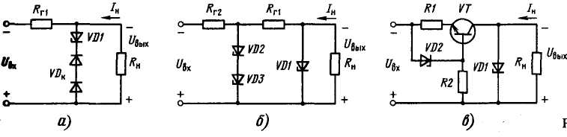

Рисунок 9.2 – Схемы параметрических стабилизаторов

На рисунке 9.2, в приведена схема параметрического стабилизатора, в котором вместо гасящего резистора включен стабилизатор тока. Включение стабилизатора тока эквивалентно включению гасящего резистора с очень большим сопротивлением и позволяет повысить КПД вследствие уменьшения входного напряжения при достаточно большом коэффициенте стабилизации.

## 9.4 Компенсационные стабилизаторы постоянного напряжения с непрерывным регулированием

Высокие коэффициенты стабилизации и плавное регу­лирование выходного напряжения можно получить только с помощью стабилизатора компенсационного типа, который выполняется по структурной схеме, показанной рисунке 9.3.

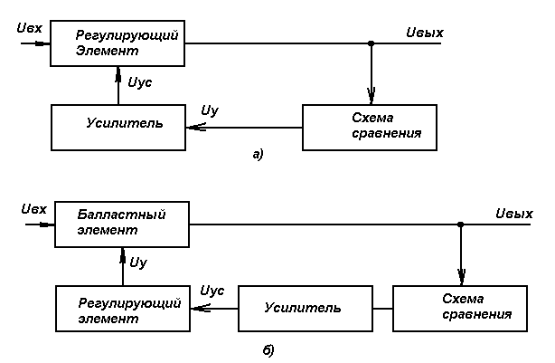

Рисунок 9.3 - Структурные схемы стабилизатора компенсационного типа с последовательно (а) и параллельно (б) включенным регулирующим элементом

Выходное напряжение подается на схему сравнения (СС), в которой оно сравнивается с заданным значение UВЫХ. При отклонении выходного напряжения UВЫХ от заданного значения на выходе схемы сравнения появляется сигнал рассогласования или управления UУ, который подается на вход усилителя. С выхода усилителя сигнал, имеющий значение UУС подается на регулирующий элемент (РЭ), причем это воздействие приводит к изменению внутреннего сопротивления РЭ, а значит, и падения напряжения на нем. При правильно подобранных параметpax схемы указанное изменение падения напряжения на pегулирующем элементе должно скомпенсировать отклонение выходного напряжения UВЫХ от заданного значения. Таким образом, по окончании процесса стабилизации UВЫХ = UВХ—UРЭ = const, .т. е. будет стабилизировано. Сравнивая компенсационный метод стабилизации с параметрическим, можно заметить, что при компенсационном методе стабилизации осуществляется автоматическое регулирова­ние выходного напряжения, и связано это с воздействием отрицательной обратной связи на регулирующий элемент схемы.

В стабилизаторах компенсационного типа возможно как последовательное (рисунок 9.3,а), так и параллельное (рисунок 9.3,б) включение РЭ относительно нагрузки. Стабилизаторы с параллельно включенным РЭ имеют меньший КПД, поэтому применяются в маломощных источниках пита­ния. Достоинством этого способа включения РЭ является более высокая надежность, так как отсутствует опасность перегрузок стабилизатора при коротких замыканиях на вы­ходе.

В компенсационных стабилизаторах напряжения на по­лупроводниковых приборах с непрерывным регулировани­ем функции регулирующего и усилительного элементов вы­полняют транзисторы, а в качестве источника опорного напряжения используется кремниевый стабилитрон, кото­рый вместе с резистором представляет собой, по существу, параметрический стабилизатор напряжения.

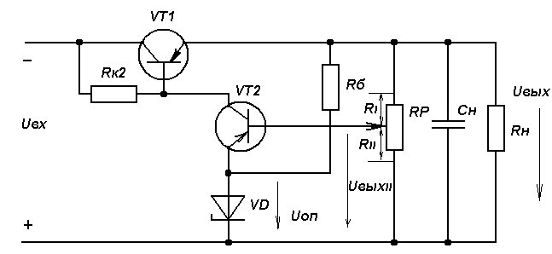

Рисунок 9.4 - Принципиальные схемы полупроводниковых стабилизаторов напряжения с последовательно включенными регулирующим транзистором

**Полупроводниковый стабилизатор напряжения с после­довательно включенным регулирующим транзистором** (рисунок 9.4) состоит из следующих основных узлов: VT1 — регулирующий транзистор, VT2 — усилительный транзистор и схема сравнения: делитель RP и источник опорного напряжения, который включает стабилитрон VD и резистор Rб. Смещающее напряжение на базе усилительного транзистора VT2 представляет собой разность между напряжением на нижней части делителя UВЫХ II и опорным напряжением UOП.

Допустим, что вследствие изменения нагрузки или на­пряжения на входе схемы выходное напряжение UBЫX уве­личилось. При этом увеличится отрицательный потенциал базы VT2, что приведет к увеличению тока коллектора IK2 транзистора VT2. Возросший ток IK2 создает на резисторе RK2 соответственно увеличенное падение напряжения, в результате чего понизится отрицательный потенциал базы транзистора VT1 и уменьшится ток его базы, а вместе с ним и ток коллектора IK1. Уменьшенный ток коллектора IK1 позволит восстановить напряжение UBbIX практически до прежнего значения.

Коэффициент стабилизации схемы может быть записан в следующем виде:

,

где — коэффициент передачи делите напряжения;  — коэффициент усиления по напряжению транзистора VT2.

Необходимо отметить, что допустимый ток коллектора используемых транзисторов должен превышать значение тока нагрузки стабилизатора.

Регулировка выходного напряжения UBЫX осуществляется в схеме потенциометром RP (рисунок 9.4). При перемещении движка в направлении минусовой шины стабилизатора увеличивается отрицательный потенциал базы транзистора VT2, что приводит к увеличению токов базы коллектора VT2. Ток базы транзистора VT1 как показано выше, уменьшается, а вместе с ним уменьшается и ток коллектора IK1, что приводит к уменьшению выходного напряжения UBЫX. При перемещении движка потенциометра сторону плюсовой шины напряжение на выходе стабили­затора UBЫX увеличивается.

Погрешность работы стабилизатора выражается в из­менении выходного напряжения и определяется следующим образом:



Так как коэффициент передачи делителя α всегда меньше единицы, то изменение выходного напряжения  всегда больше изменения опорного напряжения .

Изменение окружающей температуры приводит к изменению напряжения на стабилитроне, а, следовательно, и к появлению . Для уменьшения этих изменений выходного напряжения в схемах предусматривается температур­ная компенсация.

**Стабилизаторы с параллельно включенным регулирующим элементом** (рисунок 9.5) целесообразно использовать при малых изменениях напряжения сети и импульсном изменении тока, нагрузки. Основными достоинствами этого стабилизатора являются: постоянство входного тока при изменениях тока нагрузки (при постоянном входном напряжении) и нечувствительность к коротким замыканиям на выходе.

Стабилизатор состоит из регулирующего транзистора VT1; балластного резистора Rб; усилительного элемента, выполненного на транзисторе VT2 и резисторе R3;. источни­ка опорного напряжения VD1, Rб1, делителя напряжения R1, RP, R2; дополнительного источника U0 и Rб2, VD2 для питания усилительного элемента схемы и выходной емко­сти С. Выходное напряжение стабилизатора UBЫХ = UBX - U1. Ток I1, протекающий по резистору Rб, ра­вен I1=IК1+IН, где IК1 - ток коллектора регулирующего транзистора; IH - ток нагрузки.

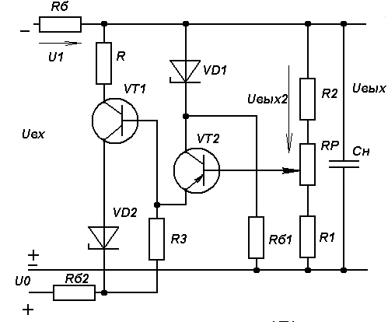

Рисунок 9.5 - Принципиальная схема полупроводникового стабилизатора напряжения с параллельно включенным регулирующим транзистором

При увеличении входного напряжения увеличивается в первый момент напряжение на выходе, а значит, возра­стает напряжение UВЫХ 2, а следовательно, увеличивается коллекторный ток усилительного транзистора VT2. Это вы­зывает увеличение падения напряжения на резисторе R3, а значит, отрицательный потенциал на базе регулирующе­го транзистора VT1 увеличивается, что приводит к росту тока коллектора этого транзистора IК1. Увеличение IК1 вызывает рост общего тока схемы I1 а значит, и напряжения U1 на балластном резисторе. В результате напряжение на выходе стабилизатора уменьшается до первоначального значения. Регулировка выходного напряжения в схеме осуществляется переменным резистором RP, как и в стабилизаторах с последовательно включенным регулирующим транзистором. КПД данной схемы меньше, чем схемы с последовательным включением транзистора (рисунок 37,а).

От мощности, рассеиваемой на транзисторе, зависит температура коллекторного перехода, которая во избежание теплового пробоя не должна превышать допустимого значения. Таким образом, работоспособность стабилизатора и значение его КПД зависят не только от правильного выбора схемы, расчета параметров и подбора элементов, а так же от системы охлаждения полупроводниковых приборов схемы, т. е. от площади поверхности, материала и конструкции радиаторов.

## 9.5 Конструирование непрерывных стабилизаторов напряжения на интегральных микросхемах

В современной электронике для питания электрорадиоустройств широко применяются схемы стабилизации напряжения, выполненные с применением интегральных микросхем (ИМС). Их можно классифицировать по степени приспособленности к применению в схемах стабилизаторов:

-ИМС общего применения, операционные усилители, применяемые в схемах сравнения опорного и выходного напряжения, в схеме являются одним из компонентов;

-специализированные микросхемы из наборов для конструирования стабилизаторов – источники опорного напряжения, стабилизаторы с регулируемым выходным напряжением, с оконечным каскадом и без него, требуется значительное количество навесных компонентов;

-стабилизаторы напряжений из стандартного ряда напряжений, так называемые трехвыводные, навесных деталей не требуется, в схему лишь добавляются конденсаторы на входе и выходе.

### 9.5.1. Схема с применением ИМС.

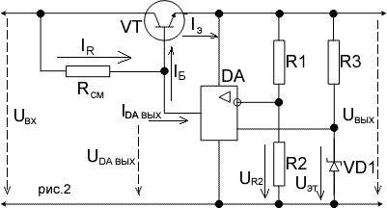

Рисунок 9.6 – Компенсационный стабилизатор с применением ИМС

Типовая схема компенсатора приведена на рисунке 9.6. Выходное напряжение стабилизатора равно разности его входного напряжения и падения напряжения между выводами эмиттера и коллектора регулирующего транзистора VT: Uвых = Uвх - Uкэ. В свою очередь, для Uкэ справедливо выражение Uкэ = Uкб + Uбэ ≅ Uкб + const. Напряжение Uкб определяется падением напряжения на резисторе смещения Rсм ( Uкб = IR*Rсм = Uвх - UDAвых). Операционный усилитель включен DA включен по схеме с дифференциальным входом, поэтому его выходное напряжение UDAвых = KU0*(Uэт - UR2).

Здесь KU0 - коэффициент усиления операционного усилителя DA по напряжению. Так как цепь ООС (отрицательная обратная связь - подача сигнала с выхода на вход) в усилителе отсутствует, то из-за большого KU0 можно считать, что во всех режимах работы Uэт - UR2 = 0 и, следовательно, выходное напряжение стабилизатора Uвых = Uэт*(R1 +R2)/R2. Возникновение любых отклонений выходного напряжения от указанного уровня приводит к нарушению условия Uэт - UR2 = 0. Это изменяет выходное напряжение операционного усилителя, а следовательно, и напряжение Uкб транзистора VT, компенсируя возникшие отклонения. Рассмотрим конкретнее.

Допустим, выходное напряжение стабилизатора увеличилось. Тогда UR2 >Uэт , что приводит к уменьшению напряжения UDAвых и соответствующему увеличению URсм и Uкэ транзистора VT, что компенсирует возникшие отклонения, потому как Uвых = Uвх - Uкэ. И, наоборот, при уменьшении Uвых увеличивается UDAвых, уменьшается URсм и Uкэ транзистора VT и выходное напряжение увеличивается.

Таким образом, если коэффициент усиления операционного усилителя KU0 близок к бесконечности (а коэффициенты от 1000 и более считаются как бесконечность), то выходное напряжение стабилизатора полностью определяется значением эталонного напряжения Uэт (оно снимается с [параметрического стабилизатора](http://slavapril.narod.ru/stabilizator_param.html) на элементах R3 и VD1) и коэффициентом передачи делителя на резисторах R1 и R2.

### 9.5.2 Схемы защиты выходного транзистора.

**Ограничение тока на неизменном уровне**

Если выход источника питания закорачивается, то избыточный ток может разрушить стабилизатор благодаря избыточной мощности, выделяющейся на переходах проходного транзистора. Для предотвращения этого используются два типа ограничителей тока: ограничители тока с неизменным уровнем ограничения и ограничители тока с изменяющимся уровнем ограничения. В ограничителях тока этого типа при перегрузке каждому значению сопротивления нагрузки будет соответствовать свой уровень ограничения тока. Схема может быть отрегулирована так, что при этом мощность рассеивания на проходном транзисторе никогда (даже и при коротком замыкании выхода) не будет превышать допустимой. Ограничитель тока с неизменным уровнем ограничения показан на рисунке 9.7,а. Как только Uвых превысит максимальное значение тока источника питания, падение напряжения на Rогр вызовет увеличение Uбэ транзистора Тогр. Транзистор Тогр при этом включается, что приводит к уменьшению напряжений на R3 и соответственно Uбт1 и Uвых. Коллекторный ток Iогр, протекающий через R3, снижает ток базы эмиттерного повторителя Т1, вызывая увеличение Uкэ транзистора Т1. Если выход закорачивается, то падение IвыхRогр вызывает насыщение Тогр, тем самым ограничивая ток короткого замыкания. Rorp выбирается в соответствии с выражением

,

где Iн.макс.- максимальный ток нагрузки по каталогу, - максимальное значение Uбэ, при котором Тогр еще выключен. Обычно  составляет от 0,3 до 0,4 В.

Выходное напряжение не будет существенно падать до тех пор, пока Iн не достигнет Iн.макс, a = 0,5 В. Проходной транзистор должен быть способен рассеять мощность:

,

которая при = 0,35 В и = 0,6 В составляет

Максимальное значение коллекторного тока Тогр составляет Uвх. макс/R3, и поэтому необходимо иметь возможность рассеять мощность



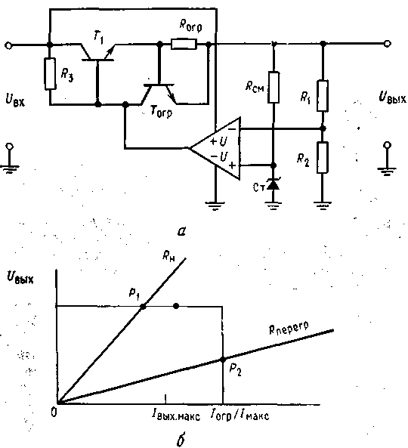

Рисунок 9.7 - Ограничение выходного тока на постоянном уровне.

а - стабилизатор с постоянным уровнем ограничения тока; б - вольт- амперная характеристика системы ограничения тока на постоянном уровне, P1 - рабочая точка при нормальной нагрузке, Р2 - рабочая точка при перегрузке, Iвых.макс - максимальный ток нагрузки по каталогу

Для снижения мощности рассеяния транзистора Т1 используется система ограничения с изменяющимся уровнем ограничения тока.

**Ограничение тока с изменяющимся уровнем ограничения**

Ограничение тока с изменяющимся уровнем ограничения, как это показано на рисунке 9.8,а, снижает максимальное значение мощности, рассеиваемой Т1, путем снижения тока короткого замыкания источника питания до величины, меньшей, чем Iн макс. Когда Iвых превысит Iн. макс, ток через T1 снижается до величины, меньшей Iн. макс. Следует отметить, что для всех источников питания ограничение тока не начинается до тех пор, пока Iн не превысит Iн.макс примерно на 40%. Таким образом, максимально допустимый ток нагрузки не приведет в действие систему ограничения тока. Последняя начнет функционировать при подлинной перегрузке, когда Iвых>Iпор. Здесь Iпор-значение выходного тока, при котором начинается ограничение.

Схема ограничителя тока с изменяющимся уровнем ограничения, состоящая из Тогр, Rогр, , представлена на рисунок 9.9,б. Она работает следующим образом. Напряжение Uбэ транзистора Тогр равняется . Сопротивление RA меньше RB, поэтому URA < URB.

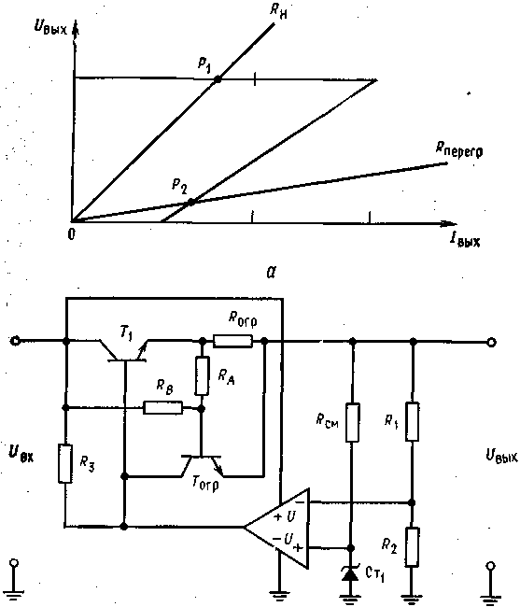

Рисунок 9.8 - Ограничение тока с изменяющимся уровнем ограничения.

а - загибающаяся назад характеристика зависимости Uвых от Iвых; б - схема с ограничением выходного тока с меняющимся уровнем ограничения. Iогр.к.з. = Iогр.мин - минимальный ток ограничения (при коротком замыкании), Iвых.макс - максимально допустимый выходной ток по каталогу, Iогр. макс - максимальное значение уровня тока ограничения

При нормальной работе  меньше напряжения, требуемого для включения Тогр. По мере того как Iвых возрастает до значения тока ограничения Iпор,  становится достаточно большим для того, чтобы осуществить смещение Тогр в прямом направлении и тем самым включить его. С падением выходного напряжения  начинает расти благодаря увеличению тока, протекающего через RB. Напряжение  имеет ту же полярность, что и , и помогает удерживать Тогр во включенном состоянии.

Так как , для того, чтобы удерживать Тогр во включенном состоянии при возрастании , требуется пропускать меньший ток через Rorp. По мере возрастания  ток Iвых уменьшается. Ток при коротком замыкании при этом обычно устанавливают равным 20% от Iн. макс. Причина, по которой этот ток не делают меньшим, заключается в том, что нагрузка может быть нелинейной, когда при включении ее сопротивление меньше, чем при полном токе нагрузки. Это может вызвать «застревание» источника питания на низком уровне напряжения (точка Р2 на рисунке 9.8,а). Примером такой нагрузки могут служить осветительные лампы накаливания, которые в горячем состоянии могут потреблять в 10 раз меньше тока, чем в холодном. Другой пример — это схемы со многими конденсаторами, шунтирующими выходы источников питания в местах их подсоединения к ИС; Будучи не заряжены, эти конденсаторы будут потреблять, хотя и кратковременно, большой ток, в ответ на который немедленно начнется ограничение тока. Поэтому низкое эффективное сопротивление конденсаторов может вызвать «застревание» источника питания на низком уровне напряжения. Устанавливая Iогр.к.з. = 20 % Iн.макс, можно предотвратить возможность застревания на низком уровне напряжения при нормальной нагрузке.

Для того чтобы рассчитать Rогр,  и , сначала рассчитаем Rorp по уравнению , приведенному в разделе 3, исходя из того, чтобы ограничение тока начиналось при Iн.макс. Сопротивления  и  выбираются из условия короткого замыкания. При Uвых= 0 и полностью включенном Тогр имеем = = 0,65 В. При Rн= 0 желательно, чтобы =0,2Iн.макс. х Rогр. Таким образом, URA=.Ток  должен быть установлен таким, чтобы создать для Тогр напряжение Uбэ, которое в условиях короткого замыкания не обеспечивается с помощью Rогр. Положим , где



Теперь

.

И так как , то

.

Мощность рассеяния транзистора Т1 при коротком замыкании нагрузки теперь снижается до



Если транзистор T1 заменен парой Дарлингтона, то коллектор транзистора ограничения тока присоединяется к базе Т2. Часто  выполняется в виде потенциометра, что дает возможность установить желаемое значение тока  при коротком замыкании.

### 9.5.3. Стабилизаторы с регулируемым выходным напряжением

Интегральные стабилизаторы с регулируемым выходным напряжением требуют подключения внешнего делителя ОС, элементов частотной коррекции и резисторов цепи защиты.

Рассмотрим применение распространенных ма­ломощных стабилизаторов серии К142ЕН1,2 и стабилизаторы средней мощности К142ЕН3,4.

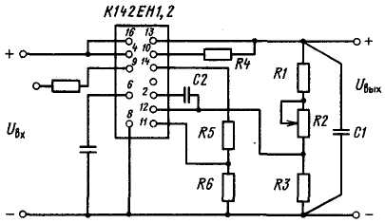

Рисунок 9.9 – Включение ИМС К142ЕН1,2

Маломощные интегральные стабилизаторы це­лесообразно применять при выходных напряже­ниях от 3 до 30 В и малых токах нагрузки,05 ... 0,1 А. Подключение к маломощным интеграль­ным стабилизаторам внешнего мощного регули­рующего транзистора позволяет получить на выходе значительно большие токи нагрузки. Ин­тегральные стабилизаторы средней мощности целесообразно применять при токах до 1 А.

Основные данные стабилизаторов серии К142ЕН1-4 приведены в таблице 9.1. На рисунке 9.9 показана типовая схема включения интеграль­ных стабилизаторов К142ЕН1,2 при малых токах нагрузки. Делитель R1-R3 выбирается из условий, что­бы его ток был не менее 1,5 мА. Сопротивление резистора R3 нижнего плеча принимаем равным 1,2 кОм.

С помощью резистора R2 осуществляется регулировка выходного напряжения.

Приняв ток делителя равным 2 мА, находим сопротивления резисторов R1 и R2, кОм:

R1=(UВЫХ(+) – ΔUВЫХ (-) - 2,4)/2;

,

где UВЫХ - номинальное выходное напряжение; ΔUВЫХ (+),ΔUВЫХ (-) -пределы регулировки выход­ного напряжения в сторону повышения и пони­жения.

Узел защиты стабилизатора содержит рези­стор R4 и делитель R5, R6. Ток делителя прини­маем равным 0,3 мА, а сопротивление резистора R5 равным 2 кОм. Сопротивление резистора R6, кОм, определяется по формуле

R6 = (UВЫХ + 0,7)/0,3.

Сопротивление R4, Ом, определяется исходя из тока срабатывания защиты IЗАЩ, A; R4  0,7/IЗАЩ. Ток срабатывания защиты не должен превышать максимальный ток IН.max, указанный в таблице 9.1.

При коротком замыкании к регулирующему транзистору микросхемы будет приложено вход­ное напряжение и на интегральной схеме будет выделяться мощность Р = IЗАЩ UВХ.max. Значение этой мощности не должно превышать предель­но допустимую мощность МС, указанную в таблице 9.1. С помощью конденсаторов С1, С2 обеспечивается устойчивая работа микросхемы:

при UВЫХ < 5 В С2 > 0,1 мкФ; С1 > 5 ... 10 мкф;

при Uвых > 5 В С2 > 100 пФ; C1 > 1 мкФ.

Входные напряжения определяются из фор­мул

;

;

,

где  берется из справочника по транзисторам.

Максимальное входное напряжение для мик­росхемы К142ЕН1,2 не должно превышать зна­чений, указанных в таблице 9.1.

Таблица 9.1 - Параметры микросхемы с регулируемым выходным напряжением

|  |  |  |  |  |  |
| --- | --- | --- | --- | --- | --- |
| № | Параметр | Тип микросхемы | | | |
| К142ЕН1 | К142ЕН2 | К142ЕН3 | К142ЕН4 |
| 1 | Максимальное выходное напряжение UBxmax, В | 20 | 40 | 60 | 60 |
| 2 | Минимальное входное напряжение UBXmin, В | 9 | 20 | 9,5 | 9,5 |
| 3 | Предельные значения выходного напряжения, В | 3...12 | 12...30 | 3... 30 | 3... 30 |
| 4 | Максимальный ток нагрузки IHmax, A | 0,15 | 0,15 | 1 | 1 |
| 5 | Потребляемый микросхемой ток, мА | 4 | 4 | 10 | 10 |
| 6 | Максимальная мощность рассеяния МС при температуре корпуса до 4- 80 °С | 0,8 | 0,8 | 6 | 6 |
| 7 | Минимальное падение напряжения на регулирующем транзисторе микросхемы UКЭmin, В | 4/2,5 * | 4/2,5 * | 3 | 4 |
| * Значения UКЭmin даны при раздельном питании регулирующего элемента (вывод 16) и цепи управления микросхемы (вывод 4). | | | | | |

Для уменьшения потерь мощности на регули­рующем транзисторе и одновременно повыше­ния коэффициента стабилизации цепь управле­ния, включающую источник опорного напряже­ния, питают от отдельного параметрического стабилизатора (выводы 4,8 на рисунке 9.9), а силовую часть (выводы 16,8) от своего выпрямителя.

Минимальное напряжение на регулирующем транзисторе может быть уменьшено до 2,5 вместо 4 В, когда выводы 4 и 16 микросхемы объединены.

Коэффициент стабилизации при раздельном питании входов увеличивается приблизительно на порядок.

Для повышения выходных токов к интеграль­ному стабилизатору подключается внешний мощный транзистор (рисунок 9.10).

Сопротивления резисторов R1-R3 и емкость конденсатора С1 выбираются так же, как для рисунка 9.9. Емкость конденсатора С1 необходимо увеличить до 50 ... 100 мкФ.

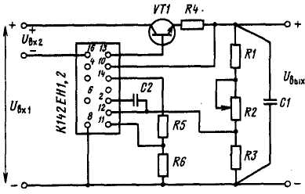

Рисунок 9.11 - Включение ИМС К142ЕН1,2 с внешним транзистором

Использование дополнительного транзисто­ра КТ802А, КТ803А или КТ908 позволяет полу­чить выходные токи более 1 А без ухудшения основных параметров.

Типовая схема включения стабилизаторов типов К142ЕН3 и К142ЕН4 приведена на рисунке 9.12.

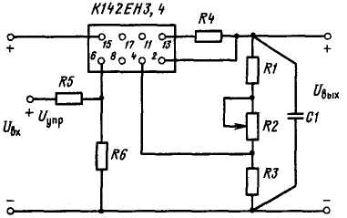

Рисунок 9.12 - Включение ИМС К142ЕН3,4

Внешний резистор R5 необходим для ограни­чения внешнего сигнала UУПР, предназначенного для выключения микросхемы. Резистор R6 огра­ничивает порог срабатывания тепловой защиты в диапазоне температур корпуса микросхемы + 65 ... +145 °С, резистор R4 является датчиком тока цепи защиты от перегрузок и короткого замыкания.

Сопротивление резистора R6 определяется по формуле

R6 > (0,037Тк - 6,65)/(1 - 0,0155Тк),

где Тк - температура корпуса микросхемы, °С, при которой должна срабатывать тепловая за­щита.

Сопротивление резистора R1, кОм,



Напряжение управления выбирается от 0,9 до 40 В.

Сопротивление датчика тока R4, Ом,

R4 = [1,25 - 0,5IСРАБ - 0,023 (UВХ – UВЫХ ]/IСРАБ

Для микросхемы данного типа ток срабаты­вания защиты не должен превышать 1 А.

### 9.5.4. Трехвыводные стабилизаторы напряжения

Интегральные стабилизаторы с фиксирован­ным напряжением серий К142ЕН5А, Б имеют выходное напряжение 5 В или 6 В в зависимости от типа микросхемы. Стабилизаторы содержат за­щиту от перегрузок по току и тепловую защиту, срабатывающую при температуре кристалла до + 175°С.

На выходе стабилизатора необходимо вклю­чить конденсатор С1 > 10 мкФ для обеспечения устойчивости при импульсном изменении тока нагрузки.

Данные интегральных стабилизаторов с фик­сированным выходным напряжением приведены в таблице 9.2, а на рисунке 9.13 показана типовая схема его включения.

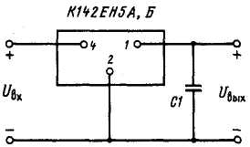

Рисунок 9.13 - Включение ИМС К142ЕН5

Таблица 9.2 – Параметры микросхемы с фиксированным выходным напряжением

|  |  |  |  |  |  |  |
| --- | --- | --- | --- | --- | --- | --- |
| Тип ИМС | Выходное напряж, UВЫХ, В | Точность установки | Макси  мальный ток нагрузки  IН.max, А | Макси  мальное входное напряж  UВХ.max, В | Макси  мальная мощность Р, Вт, при  ТК=+80o С | Мини  мальное напряжение РЭ  UКЭ.min, B |
| К142ЕН5А | 5 | 2 | 3 | 15 | 10 | 2,5 |
| К142ЕН5Б | 6 | 2 | 3 | 15 | 10 | 2,5 |

Из импортных ИМС стабилизаторов рассмотрим **трехвыводные стабилизаторы напряжения** **семейства LM78ХХ**. Серия 78ХХ выпускаются в металлических корпусах ТО-3 (слева) и в пластмассовых корпусах ТО-220 (справа). Такие стабилизаторы имеют три вывода: вход, земля (общий) и вывод.

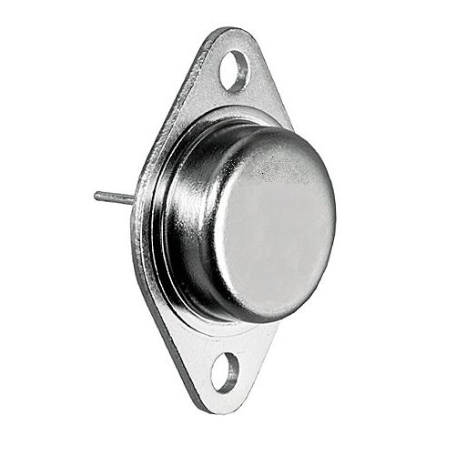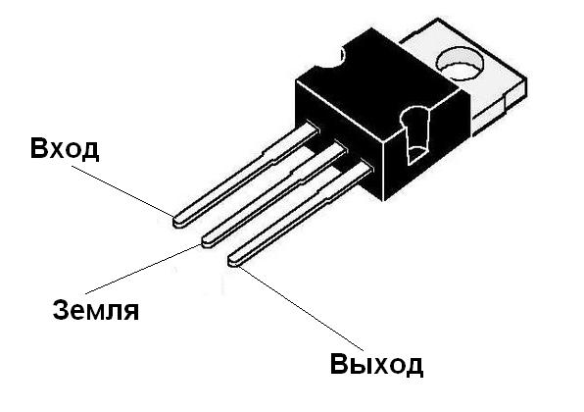

Рисунок 9.14 – Внешний вид стабилизаторов 78ХХ

Вместо "ХХ" изготовители указывают напряжение стабилизации, которое выдает этот стабилизатор. Например, стабилизатор 7805 на выходе будет выдавать 5 Вольт, 7812 соответственно 12 Вольт, а 7815 - 15 Вольт. Схема подключения таких стабилизаторов показана на рисунке 9.15. Эта схема подходит ко всем стабилизаторам семейства 78ХХ.

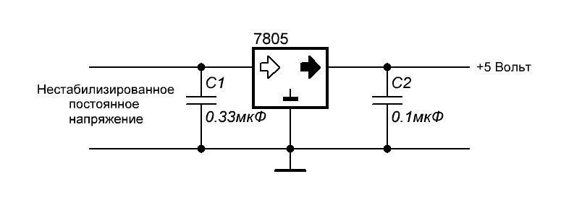

Рисунок 9.15 – Схема подключения ИМС семейства 78ХХ

На рисунке показаны два конденсатора, которые запаиваются с каждой стороны. Это минимальные значения конденсаторов, можно, и даже желательно поставить большего номинала. Это требуется для уменьшения пульсаций как по входу, так и по выходу. Даташит на стабилизаторы можно изучить [7805.pdf (147,1 kB)](http://files.ruselectronic.com/200000851-0bf550cf13/7805.pdf). Упрощенная принципиальная схема показана на рисунке 9.16.

Стабилизаторы на отрицательное напряжения имеют такие же параметры, что и семейство78ХХ, но первые цифры у них 79, т. е. 79ХХ.

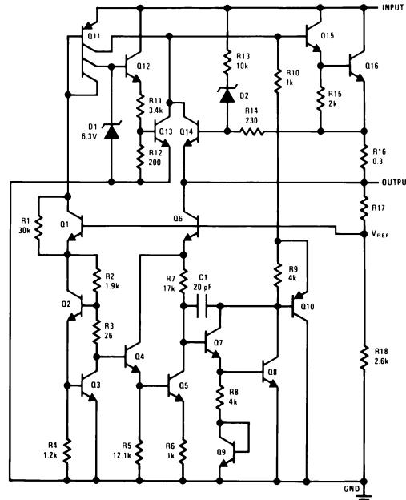

Рисунок 9.16 – Упрощенная схема стабилизатора семейства 78ХХ

Технические характеристики ИМС семейства 78ХХ приведены в таблице 9.3.

Стабилизатор 7805 выдает выходное напряжение 5 Вольт. Желательное входное напряжение 10 Вольт. Существует разброс выходного стабилизированного напряжения, так стабилизатор 7805 может выдать одно из напряжений диапазона 4.75 - 5.25 Вольт, но при этом должны соблюдаться условия (conditions), что ток на выходе в нагрузке не будет превышать одного Ампера.

Нестабилизированное постоянное напряжение может изменяться в диапазоне от 7,5 до 20 Вольт, при это на выходе будет всегда 5 Вольт.

Рассеиваемая мощность на стабилизаторе может достигать до 15 Ватт. Поэтому, если нагрузка на выходе такого стабилизатора будет потреблять большой ток, необходимо использовать радиатор. Чем больше ток на выходе, тем больше по габаритам должен быть радиатор. Еще лучше, если радиатор еще обдувается кулером, как процессор в компьютере.

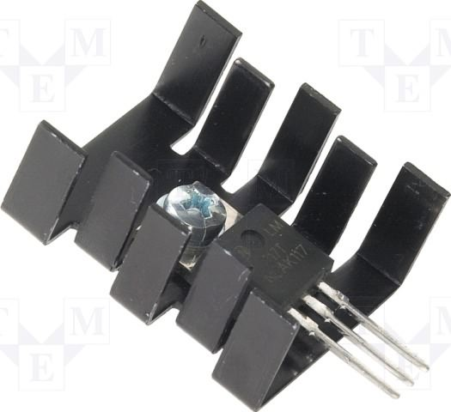

Рисунок 9.17 - 78ХХ на радиаторе

Таблица 9.3 – Технические характеристики трехвыводных стабилизаторов

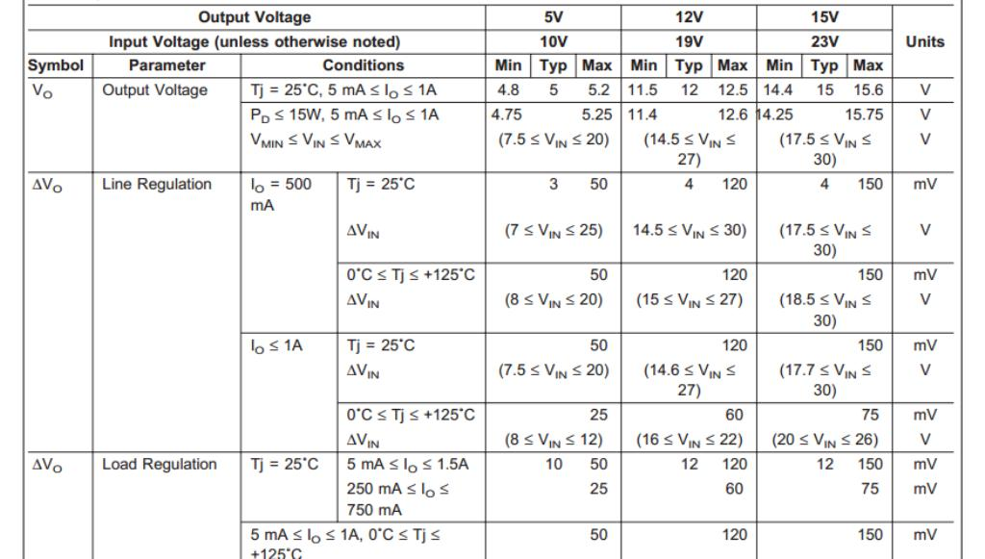

На рисунке 9.18 показана схема простейшего стабилизатора с сетевым питанием

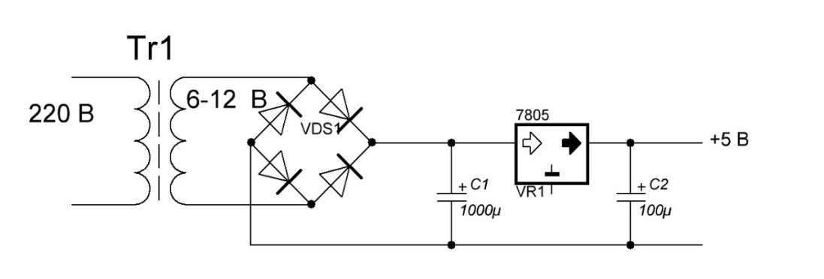

Рисунок 9.18 Схема простейшего стабилизатора с сетевым питанием

В заключение приводим справочные данные для ИМС непрерывных стабилизаторов.

|  |  |  |  |  |  |
| --- | --- | --- | --- | --- | --- |
| Наименование микросхемы | Напряжение стабил., В | Макс. 1ст нагр., А | Рассеив. Рмах, Вт | Потребление, мА | Код на корпусе |
| (К)142ЕН1А (К)142ЕН1Б К142ЕН1В К142ЕН1Г К142ЕН2А К142ЕН2Б | 3...12±0,3 3...12±0,1 3...12±0,5 3...12±0,5 3...12±0,3 3...12±0,1 | 0,15 | 0,8 | 4 | (К)06 (К)07 К27 К28 К08 К09 |
| 142ЕНЗ К142ЕНЗА К142ЕНЗБ 142ЕН4 К142ЕН4А К142ЕН4Б | 3...30±0,05 3...30±0,05 5...30±0,05 1.2...15±0,1 1.2...15±0,2 3...15±0,4 | 1,0 1,0 0,75 0,3 0,3 0,3 | 6 | 10 | 10 К10 К31  11  К11 К32 |
| (К)142ЕН5А (К)142ЕН5Б (К)142ЕН5В (К)142ЕН5Г | 5±0,1 б±0,12 5±0,18 6±0,21 | 3,0 3,0 2,0 2,0 | 5 | 10 | (К)12 (К)13 (К)14 (К)15 |
| 142ЕН6А К142ЕН6А 142ЕН6Б К142ЕН6Б 142ЕН6В К142ЕН6В | ±15±0,015 ±15±0,3 ±15±0,05 ±15±0,3 ±15±0,025 ±15±0,5 | 0,2 | 5 | 7,5 | 16 К16 17 К17 42 КЗЗ |
| 142ЕН6Г К142ЕН6Г К142ЕН6Д К142ЕН6Е | ±15±0,075 ±15±0,5 ±15±1,0 ±15±1,0 | 0,15 | 5 | 7,5 | 43 К34 К48 К49 |
| (К)142ЕН8А (К)142ЕН8Б (К)142ЕН8В | 9±0,15 12±0,27 15±0,36 | 1,5 | 6 | 10 | (К)18 (К)19 (К)20 |
| К142ЕН8Г К142ЕН8Д К142ЕН8Е | 9±0,36 12±0,48 15±0,6 | 1,0 | 6 | 10 | К35 К36 К37 |
| 142ЕН9А 142ЕН9Б 142ЕН9В | 20±0.2 24±0,25 27±0,35 | 1,5 | 6 | 10 | 21 22 23 |
| К142ЕН9А К142ЕН9Б К142ЕН9В К142ЕН9Г К142ЕН9Д К142ЕН9Е | 20±0,4 24±0,48 27±0,54 20±0,6 24±0,72 27±0,81 | 1,5 1,5 1,5 1,0 1,0 1,0 | 6 | 10 | К21 К22 К23 К38 К39 К40 |
| (К)142ЕН10 (К)142ЕН11 | 3...30 1.2...37 | 1,0 1.5 | 2  4 | 7 7 | (К)24 (К)25 |
| (К)142ЕН12 КР142ЕН12А | 1.2...37 1,2...37 | 1.5 1,0 | 1 1 | 5 | (К)47 |
| КР142ЕН15А КР142ЕН15Б | ±15±0,5 ±15±0,5 | 0,1 0,2 | 0,8 0,8 |  |  |
| КР142ЕН18А КР142ЕН18Б | -1,2...26,5 -1,2...26,5 | 1,0 1,5 | 1  1 | 5 | (LM337) |
| КР1157ЕН502 КР1157ЕН602 КР1157ЕН802 КР1157ЕН902 КР1157ЕН1202 КР1157ЕН1502 КР1157ЕН1802 КР1157ЕН2402 КР1157ЕН2702 | 5 6 8 9 12 15 18 24 27 | 0,1 | 0,5 | 5 | 78L05 78L06 78L08 78L09 78L12 78L15 78L18 78L24 78L27 |
| КР1170ЕНЗ КР1170ЕН4 КР1170ЕН5 КР1170ЕН6 КР1170ЕН8 КР1170ЕН9 КР1170ЕН12 КР1170ЕН15 | 3 4 5 6 8 9 12 15 | 0,1 | 0,5 | 1,5 | см. рис. |
| КР1168ЕН5 КР1168ЕН6 КР1168ЕН8 КР1168ЕН9 КР1168ЕН12 КР1168ЕН15 КР1168ЕН18 КР1168ЕН24 КР1168ЕН1 | -5 -6 -8  -9 -12 -15 -18 -24 -1,5...37 | 0,1 | 0,5 | 5 | 79L05 79L06 79L08 79L09 79L12 79L15 79L18 79L24 |

## 9.6 Импульсные (ключевые) стабилизаторы напряжения

Рассмотренные выше стабилизаторы работают в непрерывном режиме, т. е. регулирующий элемент (транзистор) действием обратной связи непрерывно изменяет свое внутреннее сопротивление и при этом на нем непрерывно выделяется мощность, которая в общем балансе мощностей является наиболее значительной. Поэтому КПД этих стабилизаторов не превышает 40 - 60 %.

Намного больше КПД (до 90%) у импульсных или ключевых стабилизаторов напряжения (ИСН), регулирующий элемент которых представляет собой периодически замыкаемый и размыкаемый транзисторный ключ (рисунок 9.19,a), а стабилизация напряжения достигается управлением длительностью импульсов, подаваемых на регулирующий транзистор.

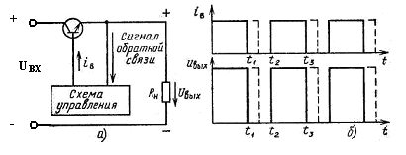

Рисунок 9.19 - Работа транзистора в ключевом режиме; (а) - схема включения транзистора; б - диаграммы базового тока и выходного напряжения в схеме

При изменении длительности управляющих импульсов соответственно меняется длительность импульсов выходно­го напряжения (рисунок 9.19, б), что определяет изменение среднего значения напряжения на нагрузке. Таким обра­зом, если в схему управления ввести сигнал обратной свя­зи, пропорциональный отклонению среднего значения на­пряжения на нагрузке от заданного, то схема позволит осуществлять стабилизацию выходного напряжения. По­скольку выходное напряжение в данном случае имеет фор­му импульсов, то в отличие от стабилизаторов непрерывно­го действия в ИСН необходим сглаживающий фильтр.

Структурная схема ИСН приводится на рисунке 9.20. Стабилизатор включает в себя регулирующий элемент и сглаживающий фильтр, а также схему управления, состоящую из схемы сравнения, усилителя и преобразователя. Схема сравнения и усилительный элемент схемы подобны соответ­ствующим элементам компенсационных стабилизаторов непрерывного действия, а в качестве преобразователя в данных схемах используются генераторы импульсов, мультивибраторы, триггеры, параметры импульсов которых изменяются в зависимости от постоянного сигнала, поступа­ющего с усилителя.

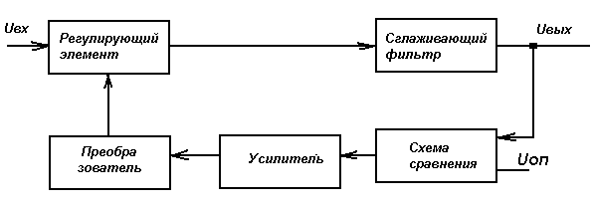

Рисунок 9.20 - Структурная схема импульсного стабилизатора напряжения

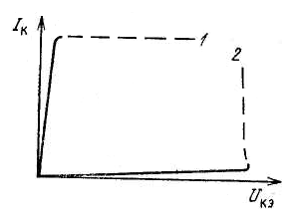

Рисунок 9.21 – Характеристики транзистора в ключевом режиме

В режиме переключения ра­бочая точка транзистора боль­шую часть периода коммутации находится в двух состояниях: насыщения (транзистор от­крыт) и отсечки (транзистор закрыт), что соответствует кри­вым 1 и 2 характеристики транзистора в ключевом режиме (рисунок 9.21). Рабочими участками являются наклонный участок кривой 1 и пологий участок кривой 2, область между ними называют активной областью работы транзистора.

**Вычисление мощности рассеяния при коммутации**

На высоких частотах время переключения транзистора может составить значительную часть периода, а мощность, рассеиваемая во время коммутации, может стать существенной частью общей мощности, рассеиваемой транзистором. Рисунок 9.22 иллюстрирует простой метод вычисления средней мощности, рассеиваемой при переключениях, и среднего значения мощности, рассеиваемой транзистором. Максимальное рассеяние мощности возникает тогда, когда  и  максимальны в течение времени нахождения транзистора во включенном состоянии. Это имеет место при резистивной (омической) нагрузке, когда  и . Кривая зависимости рассеиваемой мощности от времени в моменты коммутации похожа на треугольник. Усредненные за весь цикл площади под треугольниками (измеряемые в ватт- секундах) дают среднее значение мощности, рассеиваемой при коммутации. Расчет иллюстрируется нижеследующим примером.

Пример. Рассчитать среднюю мощность, рассеиваемую транзистором, изображенным на рисунке 9.22, если

Здесь -время закрывания, -время открывания ключа.

Решение.



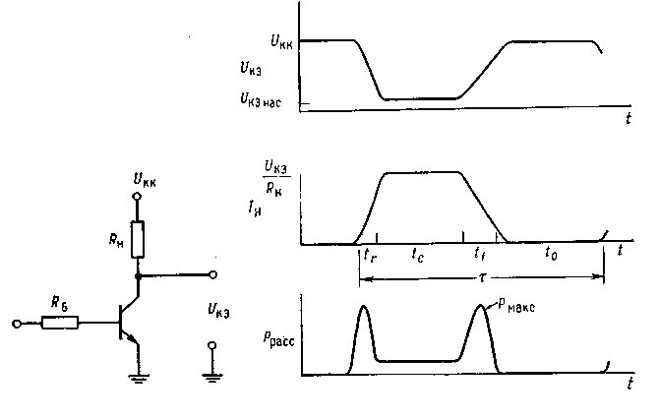

а б

Рисунок 9.22 - Мощность, рассеиваемая ключевым транзистором



Важно заметить, что и в состоянии насыщения и в состоянии отсечки мощность, выделяемая в транзисторе, мала, так как либо напряжение, либо ток транзистора весьма велики. Зону активной мощности рабочая точка транзистора проходит с высокой скоростью только в моменты включения, при этом значение средней (за период коммутации) мощности, рассеиваемой на регулирующем транзисторе, намного меньше, чем при его работе в непрерывном режиме. Поэтому ИСН имеют более высокий КПД (до 95%) и лучшие массогабаритные характеристики по сравнению со стабилизаторами с непрерывным регулированием напряжения.

По способу включения регулирующего транзистора и дросселя ИСН можно подразделить на последовательные и параллельные. Рассмотрим варианты соединения элементов силовой части ИСН.

Если источник постоянного тока подключить к нагрузке с помощью периодически замыкаемого и размыкаемого ключа (транзистора), то среднее значение напряжения нагрузке составит

,

где tИ — длительность импульса замкнутого состояния ключа; Т — период коммутации; i(t) —текущее значение тока. При индуктивном характере нагрузки ключа (при шунтировании этой нагрузки диодом) такое устройство можно рассматривать как автотрансформатор постоянного тока. Если параллельно нагрузке подключить конденсатор достаточно большой емкости, то переменная составляющая тока контура будет замыкаться через него, а пульсации напряжения на нагрузке будут незначительны. Это условие может выполняться при трех вариантах соединения силовых элементов, представленных на рисунке 9.23. Поясним особенности схем.

Схема с последовательным включением транзистора и дросселя (рисунок 9.23, а) позволяет получить при нагрузке напряжение, равное или меньшее напряжения питания. Схема с последовательным включением транзистора параллельным включением дросселя (рисунок 9.23,б) позволяет получить напряжение, большее или меньшее напря­жения питания, при этом напряжение на выходе стабилиза­тора инвертируется.

Схема с параллельным включением транзистора и последовательным включением дросселя (рисунок 9.23,в) позво­ляет получить напряжение, равное или большее напряже­ния питания.

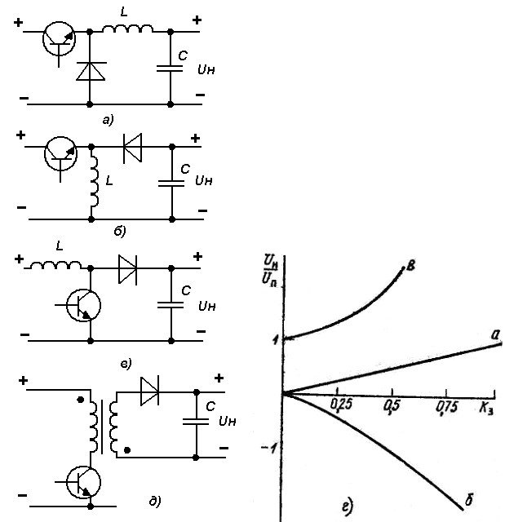

Рисунок 9.23 - Схемы соединения силовых элементов в импульсных стабили­заторах и зависимости UН /UП от коэффициента импульсного заполнения для этих схем

На рисунке 9.23, г представлены зависимости напряжения на нагрузке для трёх указанных схем от коэффициента за­полнения импульсов Кз = tИ /T, где tИ /T — относительная длительность импульса. Следует заметить, что напряжение на нагрузке в данном случае дано также в относительных единицах UН /UП, последнее соотношение определяется как коэффициент передачи постоянного напряжения от входа схемы к нагрузке. В заключение необходимо отметить, что известны различные варианты построения прямоходовых силовых цепей транзисторных ИСН, однако все они могут быть сведены к трем, рассмотренным выше.

Часто применяется так же схема, в которой в качестве узла накопления энергии используется импульсный трансформатор, так называемые обратноходовые преобразователи. Достоинство таких стабилизаторов, а точнее преобразователей напряжения (они могут быть как повышающими, так понижающими и инвертирующими) — гальваническая развязка между источником входного напряжения и нагрузкой, и возможность получения нескольких различных выходных напряжений.

Принцип работы обратноходового преобразователя рассмотрим по упрощенной структурной схеме, изображенной на рисунке 9.23, д. Обмотки трансформатора сфазированы таким образом, что когда VT находится в состоянии насыщения и через первичную коллекторную обмотку течет линейно нарастающий ток, полярность напряжения на диоде обратная, и ток через вторичную обмотку не идет. Происходит накопление энергии в трансформаторе. Когда VT переходит в состояние отсечки, полярность напряжения на вторичной обмотке изменяется, открывается диод, и через нагрузку начинает течь ток, который поддерживается зарядом конденсатора С. Нетрудно видеть, что работа обратноходового преобразователя аналогична работе инвер­тирующего стабилизатора, изображенного на рисунке 9.23, в. Импульсный трансформатор может иметь несколько вторичных обмоток с соответствующим образом включенными диодами, и таким образом становится возмож­ным получение двух и более (в том числе и разнополярных) выходных напряжений.

Импульсные стабилизаторы по способу регулирования подразделяются на стабилизаторы с широтно-импульсной модуляцией (ШИМ), с частотно-импульсной модуляцией (ЧИМ) и стабилизаторы релейные или двухпозиционные.

### 9.6.1 Стабилизаторы с ШИМ и ЧИМ

В стабилизаторах с ШИМ в качестве импульсного элемента используется генератор, время импульса или паузы которого изменяются в зависимости от постоянного сигнала, поступающего на вход импульсного элемента с выхода схемы сравнения.

*Принцип действия стабилизатора с ШИМ* заключается в следующем. Постоянное напряжение от выпрямителя или аккумуляторной батареи подается на регулирующий транзистор, а затем через фильтр на выход стабилизатора. Выходное напряжение стабилизатора сравнивается с опорным напряжением, а затем сигнал разности подается на вход устройства, преобразующего сигнал постоянного тока в импульсы определенной длительности, причем последняя изменяется пропорционально сигналу разности между опорным и измеряемым напряжением. С устройства, преобразующего постоянный ток в импульсы, сигнал поступает на регулирующий транзистор; последний периодически переключается и среднее значение напряжения на выходе фильтра зависит от соотношения между временем нахождения транзистора в открытом и закрытом состоянии (от ширины импульса — отсюда название данного вида модуляции), причем частота следования импульсов ШИМ постоянна. При изменении напряжения на выходе стабилизатора изменяется сигнал постоянного тока, следовательно, и ширина (длительность) импульса (при постоянном периоде); в результате среднее значение выходного напряжения возвращается к первоначальному значению.

*В стабилизаторах с ЧИМ* при изменении сигнала на выходе импульсного элемента изменяется длительность паузы, а длительность импульса остается неизменной. При этом, в отличие от стабилизаторов с ШИМ, частота переключения регулирующего транзистора зависит от изменения тока нагрузки и выходного напряжения, а значит, является изменяющейся, непостоянной величиной — отсюда и название данного вида модуляции. Принцип действия таких стабилизаторов аналогичен принципу действия стабилизаторов с ШИМ. Изменение выходного напряжения стабилизатора вызывает изменение паузы, что приводит к изменению частоты импульсов и среднее значение выходного напряжения остается неизменным.

*Принцип действия релейных или двухпозиционных* стабилизаторов несколько отличается от принципа действия стабилизаторов с ШИМ. В релейных стабилизаторах в качестве импульсного элемента применяется триггер, который в свою очередь управляет регулирующим транзистором. При подаче постоянного напряжения на вход, стабилизато­ра в первый момент регулирующий транзистор открыт и напряжение на выходе стабилизатора увеличивается, при этом соответственно растет сигнал на выходе схемы срав­нения. При определенном значении выходного напряжения сигнал на выходе схемы сравнения достигает значения, при котором триггер срабатывает, закрывая при этом ре­гулирующий транзистор. Напряжение на выходе стабили­затора начинает уменьшаться, что вызывает уменьшение сигнала на выходе схемы сравнения. При определенном значении сигнала на выходе схемы сравнения триггер вновь срабатывает, открывает регулирующий транзистор и на­пряжение на выходе стабилизатора начинает увеличивать­ся; оно будет расти до тех пор, пока триггер вновь не за­кроет регулирующий транзистор, и, таким образом, процесс повторяется.

Изменение входного напряжения или тока нагрузки стабилизатора приведет к изменению времени открытого состояния регулирующего транзистора и к изменению час­тоты его переключений, а среднее значение выходного на­пряжения будет поддерживаться (с определенной степенью точности) неизменным. Таким образом, как и в стабилиза­торах с ЧИМ, в релейных стабилизаторах частота пере­ключений регулирующего транзистора непостоянна.

Достоинства и недо­статки описанных стабилизаторов.

1.Пульсации выходного напряжения в стабилизаторах с ШИМ и ЧИМ в принципе могут вообще отсутствовать, так как импульсный элемент управляется постоянной составляющей сигнала схемы уп­равления; в релейных стабилизаторах пульсации выходно­го напряжения принципиально должны иметь место, так как периодическое переключение триггера возможно толь­ко при периодическом изменении выходного напряжения.

Одним из основных недостатков стабилизаторов с ШИМ и ЧИМ по сравнению с релейными является их меньшее быстродействие.

### 9.6.2 Расчет импульсных стабилизаторов

Расчет импульсных стабилизаторов в современной электронике проводится с использованием микросхем. Разработано множество схем импульсных источников на дискретных элементах, однако такие схемы очень сложны в расчетах, капризны в настройке, и хотя часто отличаются прекрасными параметрами, в частности большой величиной к.п.д., широкого распространения не получили.

Чаще применяются стабилизаторы на ИМС по схемам, разработанными и рекомендованными фирмами – изготовителями, в обязательном порядке снабжающими свои изделия даташитами. Вычисления при этом сводятся к минимуму, выбор конкретной микросхемы из множества предлагаемых ограничивается личными пристрастиями разработчика.

Выбор той или иной фирмы определяется так же требованиями к изделию. Необходимо ли напряжения из стандартного ряда, регулируемое, однополярное или двухполярное, величиной выходного тока, понижающий или повышающий, сетевой или преобразователь постоянного напряжения в постоянное и т. п.

Рассмотрим построение стабилизатора с применением отечественной ИМС К142ЕП1.

На рисунке 9.24 изображена схема импульсного стабилизатора понижающего типа с микросхе­мой К142ЕП1 (LM100), действующего как в релейном режиме, так и в режиме ШИМ. Элементы микросхемы ограничены штриховой линией.

Источник опорного напряжения содержит па­раметрический стабилизатор на стабилитроне VD1 и резисторе R1; эмиттерный повторитель на транзисторе VT1. Напряжение стабилитрона VD1 подается на входе эмиттерного повторите­ля, опорное напряжение снимается с резистора R3 (вывод 9), включенного в цепь эмиттера транзистора VT1. Диод VD2, включенный в цепь эмиттера транзистора VT1 последовательно с резисторами R2, R3, является термокомпенсирующим элементом.

Дифференциальный усилитель постоянного тока выполнен на транзисторах VT10, VT12, резисторе R11. Его коллекторной нагрузкой является генератор тока, выполненный на транзисторах VT9, VT11. На один вход усилителя (вывод 12) подается напряжение с внешнего срав­нивающего делителя, на другой (вывод 13) опор­ное напряжение с резистора R3.

Сигнал с выхода дифференциального усили­теля поступает на вход эмиттерного повторителя (VT8, R9). Широтно-импульсный модулятор со­держит триггер Шмитта (VT5, VT6, R5-R8) и диодный мост (VD3-VD6), на вход которого поступает внешний пилообразный сигнал.

Пилообразное напряжение выделяется на ре­зисторе R10, складывается с выходным напряже­нием усилителя постоянного тока и поступает на вход эмиттерного повторителя, выполненного на транзисторе VT7. На входе триггера и резисторе R9 напряжение равно сумме выходного напряже­ния усилителя и напряжения пилообразного син­хронизирующего сигнала.

Транзистор VT5 триггера Шмитта через про­межуточный усилитель VT4 управляет состав­ным транзистором VT3, VT2.

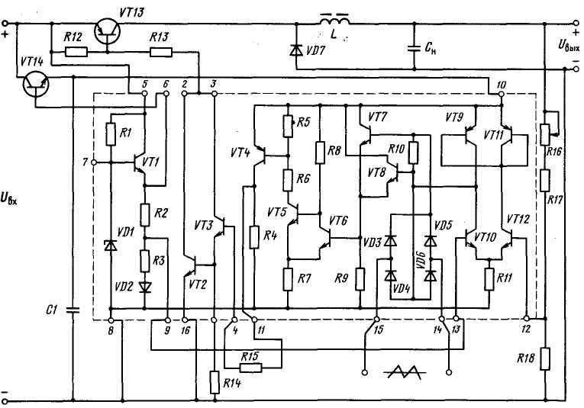

Рисунок 9.24 – Схема импульсного источника напряжения релейного типа на МС К142ЕП1

Кроме К142ЕП1 стабилизатор содержит ре­гулирующий транзистор VT13, фильтр VD7, L, Сн, сравнивающий делитель R16, R17, R18 и параметрический стабилизатор напряжения, выполненный на транзисторе VT14 для питания микросхемы.

Рассмотрим принцип действия стабилизатора в релейном режиме.

При подключении стабилизатора к источнику постоянного напряжения к выводу 5 микросхемы поступает напряжение питания источника опор­ного напряжения.

Стабилизированное напряжение с вывода 6 микросхемы поступает на базу транзистора VT14. Транзистор VT14 совместно с источником опорного напряжения микросхемы и конденсато­ром С1 образует параметрический стабилизатор, напряжение которого поступает на вывод 10 МС.

При наличии напряжения питания на выводе 10 транзистор VT6 триггера закрыт, а транзи­стор VT5 открыт. Соответственно транзисторы VT4, VT3, VT2 находятся также в открытом состоянии

Через транзисторы VT2, VT3 и резистор R3 протекает ток базы регулирующего транзистора VT13, и он открывается. Напряжение на входе фильтра (диоде VD7) станет равным входному напряжению стабилизатора. Выходная емкость стабилизатора Сн заряжается, и выходное напря­жение увеличивается, в связи с этим увеличива­ется напряжение на нижнем плече сравнивающе­го делителя-резистора R18 и базе транзистора VT12. Как только напряжение на базе транзисто­ра VT12 превысит опорное напряжение, посту­пающее на базу VT10 с вывода 9, токи базы и коллектора VT12 начинают увеличиваться. Уве­личивается напряжение коллектор-эмиттер тран­зистора VT10 и соответственно на входе тригге­ра UR9.

При определенном выходном напряжении, напряжение на входе триггера UR9 станет равным верхнему порогу его срабатывания. Транзи­стор VT6 открывается, а транзисторы VT5, VT4, VT3, VT2 закрываются. Ток базы внешнего регу­лирующего транзистора VT13 станет равным нулю, и он закроется. Напряжение на входе фильтра UVD7 станет равным нулю. Выходное напряжение стабилизатора начинает умень­шаться. При этом уменьшается напряжение на резисторе R18 и базе транзистора VT12 микро­схемы. Уменьшаются токи базы и коллектора транзистора VT12. Ток коллектора транзистора VT10 увеличивается, и напряжения на нем и на входе триггера UR9 уменьшаются. При некото­ром выходном напряжении напряжение на входе триггера UR9 достигает нижнего порога его сра­батывания, транзистор VT6 закрывается, а тран­зисторы VT2-VT5 открываются. Вновь откры­вается регулирующий транзистор VT13, и напряжение на выходе стабилизатора начинает увеличивается. Так процесс непрерывно повторяется.

При изменении входного напряжения или то­ка нагрузки изменяется скорость заряда или разряда выходной емкости, а среднее значение выходного напряжения, ввиду постоянства поро­гов срабатывания триггера, остается неизменным с определенной степенью точности. Изменение входного напряжения приводит к изменению от­носительной длительности импульса регулирую­щего транзистора и к изменению частоты его переключения.

*При работе устройств в режиме ШИМ* на вход диодного моста VD3-VD6 в микросхеме подается внешний пилообразный сигнал, кото­рый выделяется на резисторе R10 и суммируется с выходным напряжением дифференциального усилителя.

Под воздействием пилообразного сигнала осуществляется переключение транзисторов мик­росхемы и регулирующего транзистора VT13. При изменении выходного напряжения изменя­ется напряжение на выходе дифференциального усилителя, что приводит к смещению пилооб­разного сигнала и к изменению относительной длительности импульсов транзисторов микро­схемы и регулирующего транзистора VT13. В результате выходное напряжение возвращается к своему первоначальному значению.

В Дополнениях к данному курсу лекций приведены варианты расчетов импульсных стабилизаторов на транзисторах и с применением специализированных ИМС.

# 10 Устройства непосредственного преобразования различных видов энергии в электрическую энергию постоянного тока

## 10.1 Общие положения

К устройствам непосредственного преобразования энер­гии различного рода в электрическую энергию постоянного тока относятся следующие:

-гальванические элементы, преобразующие химическую энергию в электрическую;

-аккумуляторы, также преобразующие химическую энер­гию в электрическую, однако в отличие от гальванического элемента способность аккумулятора отдавать электричес­кую энергию может быть восстановлена путем его заряда от постороннего источника электрической энергии;

-термоэлектрические преобразователи, в которых тепловая энергия непосредственно преобразуется в электрическую;

-преобразователи (солнечные батареи), в которых энергия светового потока преобразуется в электрическую;

-атомные батареи, в которых энергия внутриатомного распада преобразуется в электрическую;

-топливные элементы, преобразующие химическую энергию топлива в электрическую.

## 10.2 Гальванические элементы

Гальванические элементы являются первичными химическими источниками тока (ХИТ), в которых используются необратимые процессы преобразования химической энергии в электрическую. Они широко применяются в качестве источников питания постоянным током малогабаритной и переносной радиоаппаратуры. Гальванические элементы и составленные из них батареи характеризуются следующими основными параметрами.

*Емкость элемента* — количество электричества, отдаваемое элементом при разряде. Емкость элемента измеряется в ампер-часах (А-ч) и определяется выражением

Q=IР tР

где IР - ток разряда, A; tР - время разряда, ч.

Увеличение тока IР или времени разряда tР, а так же уменьшение температуры окружающей среды приводят к уменьшению емкости Q. На каждом элементе или в его паспорте указывается номинальная емкость, значение которой зависит от активных веществ, входящих в состав элемента, от массы электродов и вида электролита.

*Внутреннее сопротивление* элемента зависит от типа элемента, его устройства, условий эксплуатации и т.д. По величине внутреннего сопротивления можно судить о КПД элемента и об изменениях его параметров при перегрузках.

*Саморазряд элемента* — это самопроизвольное уменьшение его емкости при разомкнутой внешней цепи. Главной причиной саморазряда является взаимодействие активных масс электродов и электролита. Саморазряд увеличивается с повышением температуры. В гальванических элементах мерой саморазряда является их сохранность.

*К удельным характеристикам элемента* относятся удельная емкость по объему (А•ч/дм3); удёльная емкость по массе (А•ч/кг); удельная энергия по объему, (Вт ч/дм3); удельная энергия по массе (Вт ч/кг).

Указанные параметры позволяют сравнить различные типы гальванических элементов между собой и выбрать оптимальный вариант источника питания.

Кроме перечисленных параметров большое значение имеет устойчивость гальванических элементов к механическим и климатическим воздействиям; к последним относят колебания температуры и давления, повышенная влажность. При высоких температурах уменьшается внутреннее сопротивление элемента и значительно возрастает саморазряд. Поскольку повышенная влажность также вызывает увеличение саморазряда, то рекомендуется хранить ХИТ в сухих прохладных помещениях. При низких температурах увеличивается внутреннее сопротивление элемента и уменьшается его емкость, что особенно заметно при больших нагрузках. Поэтому на морозе рекомендуется применять несколько параллельных ХИТ, чтобы уменьшить нагрузку на каждый из них.

При параллельном соединении элементов емкость бата­реи равна сумме емкостей элементов, входящих в нее. При последовательном соединении элементов емкость батареи равна наименьшей емкости элемента, входящего в нее.

Марганцово-цинковые элементы (МЦЭ) получили боль­шое распространение благодаря относительно невысокой стоимости, возможности использования в широком диапазо­не температур. Недостатком МЦЭ является снижение удель­ной энергии при увеличении нагрузки.

### 10.2.1 Марганцово-цинковые элементы

Марганцово-цинковые элементы с солевым электролитом выполняются стаканчиковой и галетной конструкции. МЦЭ стаканчиковой конструкции (рисунок 10.1, а) цинковый корпус (прямоугольный или цилиндрический) является отрицательным электродом. Положительный электрод распо­ложен внутри стакана и выводится наружу угольным токоотводом. Активное вещество положительного электрода — перекись марганца. Электролит—раствор хлористого ам­мония с добавками, обеспечивающими температурную стабильность. Для уменьшения саморазряда в него вводятся сулема и мука. В МЦЭ галетной конструкции (рисунок 10.1,б) положительным электродом является плоская галета с выступом на внешней стороне, а отрицательным электро­ном— цинковая пластина, соразмерная с галетой. Картонная или бумажная диафрагма, разделяющая электроды, пропитана электролитом. Последовательное соединение МЦЭ выполняется путем наложения галетных элементов друг на друга в вертикальном направлении и стягивании бандажом. МЦЭ галетной конструкции благодаря лучшему использованию объема имеют удельные характеристики в 2—3 раза лучшие, чем МЦЭ стаканчиковой конструкции.

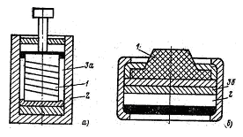

Рисунок 10.1 - Устройство, марганцово-цинкового элемента стаканчиковой конструкции (а) и галетной конструкции/б):

1 — положительный электрод; 2 — отрицательный электрод; 3а- электролит; 3б — прокладка с электролитом

В основу принятой классификации МЦЭ положены конструкции, размер, рецептура. Характеристики элементов содержатся в их обозначении, которое выражается трехзначным числом — шифром. Основные характеристики типоразмерного ряда МЦЭ приведены в таблице 10.1.

Марганцово-цинковые элементы со щелочным электролитом выполняются в виде диска диаметром от 15,6 до 30 мм и высотой соответственно от 6,6 до 9,4 мм. Масса этих элементов колеблется от 4 до 21,5 г [31]. Щелочные МЦЭ обладают хорошей сохранностью (после годичного хранения потери емкости не превышают 10 %). Батареи «Крона ВЦ» и «Рубин-1», выполненные на основе воздушно-цинковой системы со щелочным электролитом, получили наибольшее распространение, поскольку обладают хорошими сроком сохранности и удельными характеристиками.

Однако весьма сложные в изготовлении МЦЭ со щелочным электролитом несколько дороже обычных МЦЭ, что ограничивает их широкое применение. Параметры щелочных МЦЭ приведены в таблице 10.1.

Таблица 10.1 – Основные данные некоторых марганцево-цинковых элементов

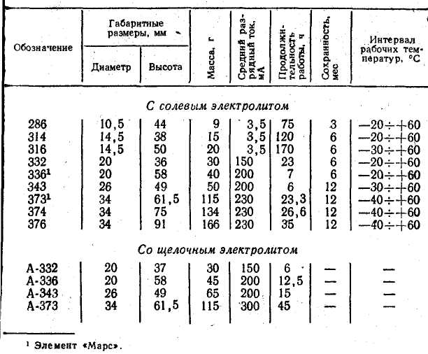

### 10.2.2 Ртутно-цинковые элементы (РЦЭ)

Ртутно-цинковые элементы обладают высокой удельной энергией, особенно по объему, большим сроком сохранности. Значение ЭДС у них близко к ЭДС щелочных аккумуляторов. РЦЭ подобно МЦЭ со щелочным электро­литом выполняются в виде дисков (рисунок 10.2). Он состоит из стальной крышки 1, в которую запрессовывается активная масса отрицательного электрода 2 (цинковый порошок, со­держащий 5—10 % ртути) и стального корпуса 3, в кото­ром помещается активная масса положительного электрода 4 (смесь красной окиси ртути и графита). Между активными массами положительного и отрицательного электродов находятся прокладки 6 и 7 с электролитом, в качестве которого используется едкое кали с окисью цинка.

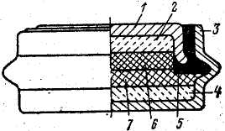

Рисунок 10.2 - Устройство ртутно-цинкового элемента:

1 — крышка; 2 — отрицательный электрод; ,3 — корпус; 4 -положительный электрод; 5 — резиновое кольцо; 6, 7 — прокладки с электролитом

ЭДС РЦЭ равна 1,36 В, причем ее значение почти не зависит от времени хранения и степени разряжения. В СССР были разработаны 20 видов РЦЭ, в таблице 10.2 приведены их основные данные. Недостатками РЦ элементов являются их высокая стоимость и ухудшение работоспособности при отрицательных температурах. Условия хранения РЦЭ - температура не выше 30°, влажность — не более 85 %. Превышение этих параметров приводит к коррозии электродов и к нарушению изоляции между ними.

В заключение необходимо отметить, что РЦЭ, обладающие самыми высокими удельными объемными характеристиками и постоянством ЭДС, иногда используются в качестве источника опорного напряжения в стабилизаторах напряжения.

Таблица 10.2. Основные данные герметичных ртутно-цинковых элементов (ГОСТ 12537-76)

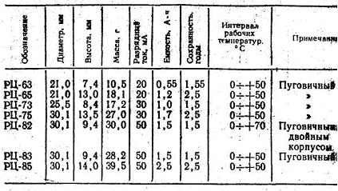

## 10.3 Аккумуляторы

Аккумуляторы являются вторичными химическими источниками тока (ХИТ). Запас химической энергии в них создается во время заряда, который происходит под действием, электрического тока от постороннего источника. Во время заряда материалы, входящие в состав аккумулятора преобразуются в такое состояние, при .котором они могут вступать между собой в химическую реакцию с выделением электрической энергии. Таким образом, аккумуляторы не производят электрическую энергию, они лишь накапливают ее при заряде и расходуют при разряде. Аккумуляторы характеризуются следующими основными параметрами.

*ЭДС аккумулятора* Е зависит от состава активной массы пластин, от температуры и концентрации электролита. Измерение ЭДС производится вольтметром с RВХ > 1000 Ом на 1 В. Поскольку ЭДС заряженного и частично разряженного аккумулятора может быть одинаковой, то по значению ЭДС судить о степени разряженности аккуму­лятора нельзя.

*Напряжение аккумулятора* — разность потенциалов между положительной и отрицательной пластинами при включенной нагрузке. Напряжение при заряде

UЗ=E+IЗ ri

при разряде

UР=E+IР ri

где IЗ и IР — соответственно токи заряда и разряда, А; ri —внутреннее сопротивление аккумулятора, Ом.

Внутреннее сопротивление аккумулятора ri определяется конструкцией электродов, плотностью электролита, степенью разряженности аккумулятора, окружающей температурой, причем у заряженного аккумулятора ri меньше, чем у разряженного. С понижением температуры увеличивается вязкость электролита, замедляется ионный обмен, внутреннее сопротивление возрастает.

*Емкость аккумулятора*. Различают зарядную и разрядную емкости, которые не равны между собой. 3арядной емкостью Q3 называется количество электри­чества, поглощенное аккумулятором при его заряде, и опре­деляется выражением

Q3= IЗtЗ

где IЗ — средний ток заряда, A; tЗ — время заряда, ч.

Разрядной емкостью QР называется количество электричества, которое может отдать полностью заряжен­ный аккумулятор при данном токе разряда до определенно­го допустимого напряжения

QР= IР tР,

где IР — средний ток при разряде, A; tР -время разряда, ч. Коэффициентом отдачи по емкости называют отношение QP/Q3, т.е.



Коэффициентом отдачи по энергии называют отношение Wp/W3, где WР — энергия, отдаваемая источником, а W3 энергия, потребляемая источником, т. е.



где UP и U3 — среднее напряжение при разряде и заряде, В.

Саморазрядом аккумулятора называется самопроизвольный процесс уменьшения емкости при разомкнутой цепи нагрузки. Саморазряд оценивается уменьшением емкости за сутки, т.е. , где Q1, и Q2 - емкости аккумулятора до и после хранения, А-ч; tХР — время хранения аккумулятора, сутки. Как и в гальванических элементах, интенсивность саморазряда зависит от температуры окружающей среды, состава электролита и материала электродов. В зависимости от вида электролита аккумуляторы делятся на кислотные и щелочные.

### 10.3.1 Кислотные аккумуляторы

Кислотные аккумуляторы благодаря своей дешевизне используются в самых различных областях науки и техники. Однако в средствах связи и в переносной радиоэлектронной аппаратуре они применяются редко, что связано с недостатками и, главным образом, со сложностью ухода и небольшой прочностью.

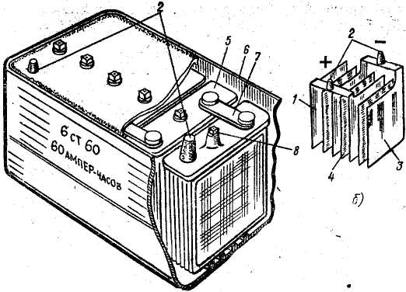

а)

Рисунок 10.3 - Кислотный аккумулятор в сборе (а) и блок пластин аккумулятора (б):

1 — положительный электрод: 2 — токоотводы; 3 — отрицательный электрод; 4 —

сепаратор; 5 —крышка блока; 6 —корпус; 7 —перемычка; 8 — пробка

В корпусе кислотного аккумулятора (рисунок 10.3), изготовленном из эбонита или пластмасс помещаются положительные и отрицательные электроды, смонтированные в блоки, причем положительные пластины располагаются между отрицательными пластинами (рисунок 10.3,б), Активной массой положительной пластины является двуокись свинца (РЬО2), а отрицательной — свинец в раздробленном состоянии (РЬ). Электролитом является водный раствор серной кислоты. Номинальное напряжен кислотного аккумулятора равно 2,0 В. При заряде, который длится 10—12 ч, напряжение на аккумуляторе доводится до 2,6—2,8 В. Признаком конца заряда является повышение напряжения до указанных значений, возросшая плотность электролита и обильное газовыделение. В начале разряда напряжение быстро снижается до 2,2 В.

Следует помнить, что разряжать кислотный аккумулятор до напряжения ниже 1,8 В нельзя, так как в этом случае на отрицательных пластинах образуется трудно растворимый белый налет, происходит сульфатация аккумулятора. По этой причине хранить неработающие, с залитым электролитом аккумуляторы можно только после их заряда. Для предохранения аккумулятора от сульфатации его надо заряжать каждые 30 дней, независимо от оставшейся емкости. Номинальная емкость аккумуляторов указывается для полного разряда в течение 10 ч. Внутреннее сопротивление аккумулятора ri может быть определено по емкости QР, т.е. ri=*0,15/ QР. С понижением температуры работоспособность кислотных аккумуляторов ухудшается; с увеличением плотности электролита температурный интервал работы расширяется. Саморазряд данных аккумуляторов считается нормальным, если он не превышает 1 % в сутки или 30 % в месяц. Большое влияние на саморазряд оказывают нежелательные примеси в электролите и электродах. Сохранность кислотных аккумуляторов гораздо меньше, чем у щелочных. В сухом виде кислотные аккумуляторы должны храниться не более года.

Кроме указанных выше недостатков кислотные аккуму­ляторы обладают повышенной чувствительностью к коротким замыканиям и перегрузкам. Следует помнить, что кислотные аккумуляторы нельзя помещать внутри спецаппаратуры, так как испарения аккумулятора портят детали радиоаппаратуры.

### 10.3.2 Щелочные аккумуляторы.

Указанные выше недостатки кислотных аккумуляторов привели к широкому применению щелочных аккумуляторов. Они просты в обслуживании, их можно быстрее зарядить (4—7 ч вместо 10—12), и располагать их можно в одной упаковке со спецаппаратурой без вреда для нее. Наиболее часто употребляемыми щелочными аккумуляторами являются никель - кадмиевые (НК), никель - железные (НЖ) и серебряно-цинковые (CЦ).

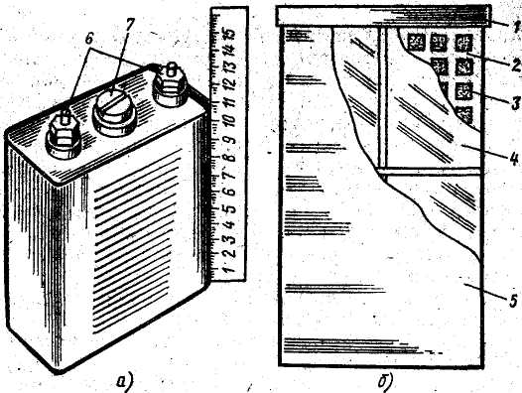

Рисунок 10.4 - Щелочной аккумулятор в сборе (а) и электрод с сепаратором (б):

1 — крепящая рама; 2 —корпус ламели; 3 — активная масса; 4— крышка ламели; 5 — сепаратор; 6 — выводы; 7 — пробка

Никель-кадмиевые и никель - железные ламельные аккумуляторы (рисунок 10.4) выпускаются в корпусах из никелированного железа, причем корпус НК аккумуляторов соединен с блоком положительных пластин, а у НЖ аккумуляторов—с блоком отрицательных пластин. Активная масса аккумуляторов помещена в тонкие перфорированные панели — ламели (рисунок 10.4,б), которые впрессовываются в стальную раму электродов. Активная масса отрицательных пластин НК и НЖ аккумуляторов после заряда в основном представляет собой соответственно губчатый кадмий и губ­чатое железо, а после разряда — соответственно гидрат закиси кадмия и гидрат закиси железа. Активной массой положительных пластин как НК, так и НЖ аккумуляторов после заряда является гидрат окиси никеля, а после разря­да — гидрат закиси никеля. В качестве электролита в этих аккумуляторах применяют калиево-литиевый составной электролит (при температуре 19—35 °С) и едкое кали (при температуре -20 … —40 °С), причем НЖ аккумуляторы мож­но эксплуатировать при температуре не ниже —20°С, а НК аккумуляторы — не ниже —40 °С. Электролит раз в год не­обходимо заменять свежим.

Кривые разряда и заряда НК и НЖ аккумуляторов при­ведены на рисунке 10.5. Номинальной емкостью аккумуляторов считают такую, какую они отдают при восьмичасовом раз­ряде. Ускоренный разряд соответствует разряду с больши­ми токами, при этом уменьшается напряжение. Номинальное напряжение НК и НЖ аккумуляторов составляет 1,25 В. При заряде аккумуляторов напряжение достигает 1,75— 1,85 В; заряд рекомендуется производить при неизменном токе. Срок годности НК аккумуляторов не менее 8 лет, срок хранения НК аккумуляторов без электролита — 5 лет, а НЖ аккумуляторов—3,5 года, причем следует заметить, что эти сроки намного больше, чем у кислотных аккумуляторов.

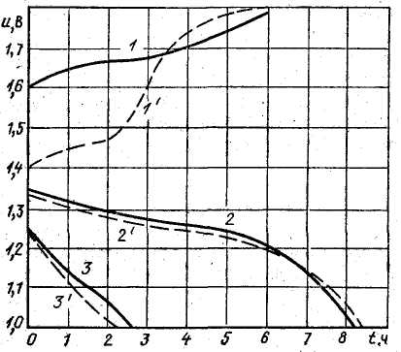

Рисунок 10.5 - Кривые заряда и разряда щелочных НК и НЖ аккумуля­торов: 1, 1' — нормальный разряд; 2, 2'— восьмичасовой разряд; 3, 3' — трехчасовой разряд

*Никель-кадмиевые безламельные (НКБ)* аккумуляторы выполняются со спеченными пластинами электродов и тонкими сепараторами из капрона или винилита, что уменьшает их внутреннее сопротивление, объем и массу, удельные характеристики при этом улучшаются почти вдвое по сравнению с ламельными НК аккумуляторами. Однако по механической прочности и сроку службы НКБ аккумуляторы уступают ламельным НК аккумуляторам.

Герметичные НК аккумуляторы весьма удобны в эксплуатации, находят широкое применение, для питания малогабаритных радиоприемников, ламп вспышек и т. п. Промышленностью выпускаются герметичные НК аккумулятор трех разновидностей: дисковые, цилиндрические и прямоугольные в ламельном и безламельном исполнении. На рисунке 10.6 приведены устройство (а) и кривые заряда и разряда дискового герметичного НК аккумулятора (б). В таблице 10.3 приводятся параметры некоторых типов герметичных НК аккумуляторов. Срок службы дисковых аккумуляторов до­стигает 500 циклов заряд — разряд, из которых 200 цик­лов — с сохранением номинальной емкости. Саморазряд этих аккумуляторов приводит к потере емкости за 30 суток на 20—40 % от первоначальной.

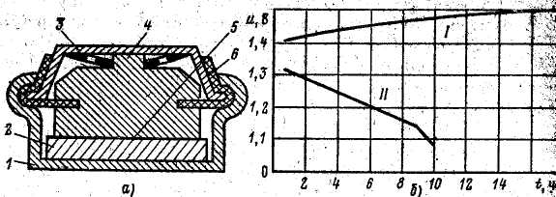

Рисунок 10.6 - Устройство дискового герметичного НК аккумулятора и кривые его заряда (I) и разряда (II):

1 — корпус; 2 — положительный электрод; 3 — крышка; 4 — отрицательный электрод; 5 —сепаратор с электролитом; 6 — изоляционная трубка

Таблица 10.3. Основные данные некоторых герметичных никель-кадмиевых аккумуляторов

|  |  |  |  |  |  |
| --- | --- | --- | --- | --- | --- |
| Тип | Емкость,  Ач | Диаметр.  мм | Высота.  мм | Масса, г | Примечание |
| Д-0,1 | 0,1 | 20 | 7,9 | 7 | Дисковый |
| Д-0,25 | 0725 | 27 | 10 | 14 | Дисковый |
| 7Д-0.1 | 0.1 | 24 | 62 | 60 | Батарея напряжением 8,78 В, дисковый |

При эксплуатации герметичных НК аккумуляторов не­обходимо своевременно производить заряд разряженных аккумуляторов и избегать ошибок при выборе резисторов, обеспечивающих поддержание нормального зарядного тока. Серебряно-цинковые аккумуляторы обладают наилучши­ми удельными характеристиками по сравнению с уже известными типами аккумуляторов. Корпус их изготавливается из пластмассы: в качестве электролита используемся хими­чески чистый КОН. В качестве активной массы положи­тельной пластины служит серебро; активная масса отри­цательной пластины — смесь окиси цинка и порошка цинка. Заряд СЦ аккумуляторов производится в течение 6 - 19 ч током, соответствующим 10—20% емкости аккумуля­торов, при напряжении, равном 2,05 В, заряд прекращается. Конечное напряжение разряда 1 В. Достоинствами СЦ аккумуляторов, кроме указанных, являются: большие раз­рядные токи в импульсе при сохранении значительной емкости, стабильность напряжения в течение длительного вре­мени разряда. Недостатки: высокая стоимость, обусловлен­ная серебром, малый срок службы (5—100 циклов заряд — разряд), чувствительность к переразряду и перезаряду.

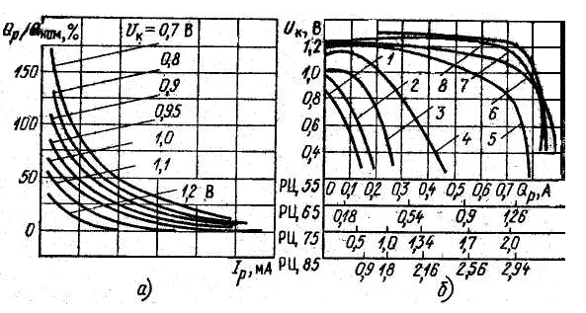

Рисунок 10.7. Разрядные кривые MЦ элементов с солевым электролитом (а) и РЦ элементов (б)

При выборе типа ХИТ определяющим параметром явля­ется значение потребляемого тока. Для определения типа элемента и расчета их количества пользуются разрядными кривыми гальванических элементов (рисунок 10.7), на которых приведена зависимость разрядной емкости QР от разрядно­го тока IР при разных значениях напряжения в конце раз­ряда UK. Значения IР и UK задаются условиями работы по­требителя; эксплуатационные особенности работы аппаратуры определяют длительность работы tРАБ на каждом из возможных режимов работы аппаратуры. Сумма произведе­ний IР tР равна необходимой разрядной емкости QР. Исходя из UK и IР находят по разрядным кривым (рисунок 10.7) раз­рядную емкость QР, которую обеспечивает ХИТ. Если ем­кости одного элемента недостаточно для обеспечения условия QР ' > QР, то включают несколько элементов параллель­но. Если один элемент не обеспечивает необходимое значение UK, то включают элементы последовательно.

Подобным образом определяют тип аккумулятора. Кроме указанных факторов необходимо учитывать следующие параметры ХИТ: удельную энергию и влияние на нее изменения температуры, стоимость, срок службы, саморазразряд, требования к уходу и рекомендуемые области применения [6].

## 10.4 Топливные элементы

В топливных элементах энергия взаимодействия топлива и окислителя непосредственно превращается в электрическую энергию. Топливный элемент состоит из двух пористых электродов, погруженных в раствор едкого кали (электролит). Извне к электродам поступают: с одной стороны - восстановитель (топливо), в качестве которого используется водород, пропан, метан, гидразин, муравьиная кислота, а с другой стороны — окислитель (кислород, хлор, фтор, кислота, воздух) (рисунок 10.8). Топливо под действием окислителя, не выделяя дыма или газа, бесшумно и без пламени сгорает, при этом продукты окисления выводятся из элемента наружу. В результате окисления топлива на электроде окислителя (кислорода О2) накапливаются ионы, а на электроде восстановителя (водород Н2)—электроны, что создает разность потенциалов между электродами от 1 до 2 В (в зависимости от типа). Напряжение одного элемента около 1 В, КПД около 70%, удельная мощность по массе 25 Вт/кг, а по объему 50—100 Вт/дм3. Название элемента определяется видом топлива и окислителя (водородно-кислородные, гидразино - воздушные и т. п.).

Поскольку электроды топливного элемента не расходуются, а активные вещества подводятся к элементу извне, то он работает до тех пор, пока не прекратится поступление топлива и окислителя. Выход из строя элемента вызывается разрушением электродов, кото­рое не является следствием реакции окисления, а определяется физико-химическим или механическим воздействием. Удельная энергия по массе топливных элементов весьма вы­сока и доходит до 3000 Вт • ч/кг.

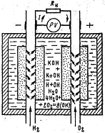

Рисунок 10.8 - К принципу работы топливного элемента

Для получения необходимых значений напряжения и то­ка топливные элементы соединяют в батареи (последова­тельно или параллельно), которые вместе со вспомогатель­ными системами, необходимыми для нормальной работы топливных элементов, образуют электрохимические генера­торы (ЭХГ). Весьма перспективна совместная работа ЭХГ с батареей аккумуляторов в буферном режиме, поскольку этот комплекс обладает преимуществами ЭХГ (большая удельная энергия) и аккумулятора (большая удельная мощность). Промышленностью изготавливаются ЭХГ мощ­ностью 500 Вт при рабочем напряжении 27 В, удельная энергия их больше, чем у ХИТ, и составляет 300 Вт-ч/кг.

## 10.5 Термохимические генераторы

Термоэлектрические генераторы (ТЭГ) являются пря­мыми (непосредственными) преобразователями тепловой энергии в электрическую и представляют собой полностью автономные системы, состоящие из термобатарей, источни­ков тепловой энергии и устройств, которые осуществляют подачу тепла к термобатарее и охлаждение определенных ее элементов. Термобатарея собирается из термоэлементов, последовательно (или параллельно) соединяемых между собой. Практическое применение получили термоэлементы, состоящие из полупроводниковых материалов с разной проводимостью (типа n-p-n).

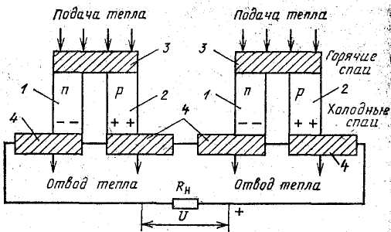

Рисунок 10.9 - К принципу работы термоэлектрогенератора

На рисунок 10.9 приводится схема термобатареи, состоящей из указанных термоэлементов 1 и 2. Коммутационные пластины 3 и 4 соединяют n- и р - ветви термоэлементов, образуя спаи, одни из которых нагреваются и поэтому называются горячими 3, а другие охлаждаются — это так называемые холодные спаи 4. Возникновение термо-ЭДС в полупроводниковом элементе обусловливается термодиффузией носителей. При нагревании горячих спаев вследствие термодиффузии носители зарядов (электроны и дырки) движутся от горячих спаев к холодным и их перемещение приводит к тому, что горячие спаи обедняются носителями, а на холодных спаях концентрация носителей увеличивается. Таким образом, холодный конец р - полупроводника заряжается положительно, а холодный конец полупроводника n - отрицательно. Разность потенциалов между концами холодных спаев определяет термо - ЭДС элемента; ЭДС всей термобатареи является суммой термо-ЭДС элементов, составляющих ее. Эта ЭДС реализуется в нагрузке RН. В качестве источника тепла на практике используются керосиновые, газовые и другие нагреватели. Отвод тепла от холодных спаев осуществляется обычно с помощью воздушных ребристых радиаторов.

Во многих странах мира созданы многочисленные автономные электроэнергетические установки на базе ТЭГ (мощностью от долей ватта до нескольких десятков киловатт) космического, морского и наземного назначения.

Первый изотопный ТЭГ - ИЗО-ТЭГ («Снап-3В7»), выведенный в космос в 1961 г. на навигационном спутнике США «Транзит 4А», работал более 5 лет. Изотопные ТЭГ конкурентоспособны при мощности, не превышающей 500 Вт; при мощностях более 1 кВт транспортабельным источником первичной энергии является ядерный реактор. Первый в мире реактор — ТЭГ «Ромашка» мощностью 500 Вт - был выполнен в СССР в 1965 г. Для орбитальных станций по программе США «МОРЛ» предполагается использовать реактор-генератор мощностью 6,6 кВт с КПД 2,2%. Разрабатываются проекты реакторных ТЭГ для работы под водой.

Отечественной промышленностью выпускаются термогенераторы различных типов, в том числе и следующие: УГМ-200К, УГМ-200Т, мощностью до 200 Вт, в качестве горючего в них используют природный или сжиженный газ. Эти термогенераторы обладают следующими параметрами:

УГМ-200К УГМ.200Т

Расход горючего, кг/ч ............................................................1,65 0,85

Габариты, мм ……………………………….900x780x700 600x700x700

Маcca, кг …………………………… 200 150

Ресурс, ч ………………………………….. 45000 10000

Время выхода на режим, мин ………………………………………… . 90

Стабильность поддержания выходного напряжения, % 10.

## 10.6 Солнечные батареи

Солнечными батареями (СБ) называют устройства, преобразующие лучистую энергию солнца в электрическую. Солнечные батареи на полупроводниковых кремниевых фотоэлементах (ФЭ) успешно используются на отечествен­ных космических аппаратах.

В основе работы кремниевого ФЭ лежит явление внутреннего фотоэффекта. Падающий на поверхность ФЭ (рисунок 10.10) световой поток частично отражается от полупроз­рачного электрода 1 и частично поглощается им. Часть светового потока, прошедшая через электрод 1, поглоща­ется полупроводниковым слоем с n-проводимостью 2, в результате чего возникают пары электрон — дырка. Благода­ря запирающему слою повышается концентрация электро­нов в области с n-проводимостью и концентрация дырок в области с р - проводимостью 3. Между этими областями, являющимися в ФЭ электродами, возникает разность потенциалов, которая зависит от степени освещенности и от свойств полупроводникового материала. При подключении наг между электродами по потечет ток, причем с 1 см2, активной площади ФЭ можно получить ток, равный 18 мА.

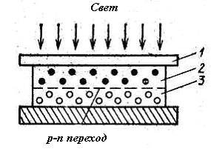

Рисунок 10.10. К принципу работы полупроводникового кремние­вого фотоэлемента

Мощность, получаемая с 1 м2 активной площади СБ при прямом солнечном освещении, составляет около 90 Вт, КПД — около 11%. С ростом температуры уменьшается ЭДС фотоэлемента (около 0,5 % на 1 °С), а следовательно, уменьшается и отдаваемая мощность (около 0,3 % на 1°С]- Допустимый предел рабочей температуры равен 100° С, однако при одновременном увеличении освещенности (в несколько раз относительно нормальной) и повышении температуры (до 130 °С) начальные параметры элемента не ухудшаются. Разрабатываемые в последнее время ФЭ из арсенида галлия значительно легче кремниевых, позволяют получить КПД свыше 20%, а также обладают повышенной термостойкостью, сохраняя работоспособность до 300—400°С. Весьма перспективны ФЭ на основе сульфата кадмия, поскольку они могут быть выполнены в виде гибких пленок и имеют относительно небольшую массу.

**Солнечные батареи (СБ)** космических аппаратов представляют собой комплекс следующих устройств: панели ФЭ, механизмы разворачивания панелей после выхода аппарата на орбиту, система ориентации на солнце панелей с ФЭ, буферные аккумуляторы, преобразователи напряжения и тока.

*Жесткие панели ФЭ* представляют собой легкие металлические каркасы с натянутой капроновой сеткой, которой крепятся ФЭ и провода токовыводов; панели соединяются шарнирно, образуя так называемую каркасную СБ. Достоинством этих СБ является простота конструкции, а недостатком — большие габариты в сложенном стоянии.

*Гибкие панели ФЭ,* наиболее приемлемые для большинства космических аппаратов и соответствующих СБ, выполняются на гибкой пластмассовой подложке и выводятся на орбиту в виде рулонов, образуя так называемую рулонную СБ; после выведения СБ может быть развернута с помощью упругих или надувных трубчатых балок, а также с помощью раскрывающихся жестких конструкций [11].

*Система ориентации СБ* на Солнце, как правило, авто­матическая; в состав ее входят солнечные датчики, логически-преобразующее устройство и электрические приво­ды, управляющие положением СБ.

*Буферные аккумуляторные батареи (ББ)* обеспечивают снабжение электроэнергией на энергоемких участках полета и во время полета по теневой части орбиты. СБ и ББ работают совместно: если ток СБ больше тока нагрузки, ББ заряжаются, а если меньше, то ББ разряжаются на нагрузку.

**Наземные фотоэлектрические установки (ФЭУ)** в общем случае состоят из фотоэлектрического генератора (ФЭГ), аккумуляторов и концентраторов энергии, системы охлаждения ФЭ и аппаратуры различного назначения. С учетом особенностей использования солнечного излучения на поверхности Земли, не исключая и водных прост­ранств, разработаны три типа наземных ФЭУ: автоном­ные— работающие совместно с аккумуляторной батареей (АБ); работающие параллельно с сетью (без АБ) и ком­бинированные— работающие с АБ и параллельно с сетью. Автономные ФЭУ используются для малоэнергоемких по­требителей (радиолокация, сигнальные огни, бакены, радиотелефоны, телевизионные приемники и т.п.), а также для объектов средней мощности, удаленных от магистральных систем электроснабжения. Однако наличие АБ (усложняет и удорожает систему, поэтому при наличии магистральной сети ФЭУ средней и большой мощности рационально включать на параллельную работу с сетью; при этом избыточная энергия ФЭУ поступает в сеть, а при ее недостатке потребители питаются от сети. Единичная мощ­ность большей части ФЭГ, изготовляемых в настоящее время, около 100 Вт. В СССР работают более 100 ФЭГ единичной мощностью 500 Вт. В последние годы намети­лась тенденция к строительству ФЭГ большой мощности для электропитания жилых и административных зданий, насосных установок, трубопроводов и т.д. [36].

Массовое применение СБ, т.е. развитие солнечной энергетики, ограничивается большой стоимостью ФЭ, обу­словленной высокой стоимостью изготовления кристаллического кремния, который пока остается самым распространенным полупроводниковым материалом для ФЭ. Поэтому в СССР и за рубежом ведется научный поиск в области совершенствования технологии производства кремния и конструкций ФЭ и СБ с целью снижения их цены. Кроме того, проводятся работы по применению новых видов полупроводниковых материалов с целью повышения КПД фотоэлементов, так как КПД промышленных кремниевых ФЭ составляет лишь 15%. Повышению КПД способствует применение концентраторов солнечной энергии.

## 10.7 Атомные батареи

Атомными (ядерными) батареями называют преобразователи энергии радиоактивного распада в электрическую энергию. Первоначально атомные батареи низкого и высокого напряжения создавались только на базе радиоактивного распада вещества. Существенным недостатком таких батарей является их малая мощность: при использовании радиоактивного стронция мощность батареи составляет 5 10-3 Вт/Ки, т.е. для получения мощности, равной 1 Вт, требуется 200 Ки; однако осуществление таких батарей нереально из-за их высокой стоимости и трудностей защиты от вредных воздействий.

Увеличение мощностей атомных батарей связано с использованием в них ионизации газа. Один из таких элементов (высоковольтный) показан на рисунке 10.11,а. Стеклянный баллон 2 с посеребренными изнутри стенками 1 наполнен под давлением криптоном-85; радиоактивный изотоп помещается внутри баллона, который крепится к крышке латунного цилиндра 3. Пространство между цилиндром и баллоном заполнено токопроводящим порошкообразным материалом 4. Токопроводящая оболочка 1 соединяется с металлическим выводом 5. Первичные электроны, эмиттированные радиоактивным изотопом, пройдя через слой диэлектрика (0,2 мм), выбивают из токопроводящего слоя вторичные электроны, которые пройти через этот слой не могут, и они создают на стенках цилиндра 3 отрицательный потенциал, нагрузка включается между стенкой цилиндра 3 и выводом 5. Батарея развивает напряжение до 10 кВ при токе нагрузки до 10-12 А.

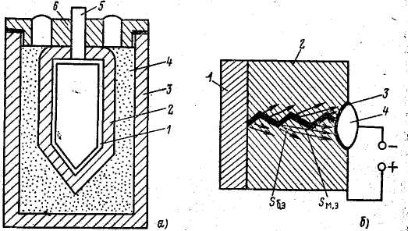

Рисунок 10.11 Высоковольтный (а) и низковольтный (б) атомные элементы

Значительно более эффективны низковольтные атомные батареи, действие которых основано на умножении носителей зарядов в полупроводниковых материалах (рисунок 10.11,б). Радиоактивный стронций 1 нанесен на одну сторону полупроводниковой пластины 2, на другой стороне которой создается р-n переход 3. Быстрые электроны, излучаемые радиоактивным стронцием 1, проникают в слой полупроводника 2, создавая в нем 2 105 медленных электронов, которые вследствие односторонней проводимости р-n-перехода 3 скапливаются на коллекторе 4. Путь быстрых электронов обозначен на рисунке 10.11, б Sб.э, а медленных Sм.э; ЭДС элемента 0,2 В, ток — порядка 1 мкА.

Миниатюрная атомная батарея (рисунок 10.12,а) исполь­зовалась для наручных часов и слуховых аппаратов. Радиоактивный прометий-147 1 (рисунок 10.12, а) воздействует нa слой фосфора 2, который начинает светиться под действием электронной бомбардировки радиоактивно вещества. Свет, излучаемый фосфором, действует на кремниевый фотоэлемент 3—4, вызывая фото - ЭДС около 1В при токе нагрузки 2 мкА. Срок службы батареи около 3 лет.

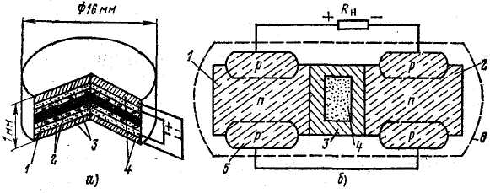

10.12 Атомные батареи для ручных часов (а) и для полупровод­никовой радиоаппаратуры (б)

Для автономного питания радиоустройств малой мощности на полупроводниковых приборах может применяться батарея, схематическое устройство которой показано рисунке 10.12,б. Между пластинами кремния 1—2 в изоляционной оболочке 3 помещен радиоактивный эмиттер 4. На поверхности пластин 1—2 образованы четыре области 5 с проводимостью р-типа и, таким образом, в батарее имеется четыре р-n перехода. Батарею охватывает постоянный магнит 6, создающий в области р-n переходов сильное магнитное поле. Это поле осуществляет интенсивное разделение электронов и дырок, благодаря чему повышается КПД батареи. Существенным недостатком атомных батарей низкого напряжения является наличие как наличие - частиц, так и сильно проникающих - лучей, защита от которых весьма сложна. Разработка новых атомных батарей с повышенными характеристиками защиты от проникающей радиации продолжается.

**Контрольные вопросы**

1. Какие источники постоянного тока называют химическими? Дайте определение гальванических элементов и аккумуляторов.
2. Какие существуют типы гальванических элементов, каковы их основные технические и эксплуатационные данные и устройство?
3. Какие существуют типы аккумуляторов, каковы их устройство и технические данные?
4. Какие типы аккумуляторов наиболее предпочтительны в качестве источников питания радиоаппаратуры?
5. В чем состоит принцип работы топливного элемента?
6. Что представляют собой термоэлектрогенераторы? Как происходит процесс преобразования энергии в них? В каких областях науки и техники они находят применение?
7. В чем состоит принцип действия кремниевого фотоэлемента?
8. Что представляют собой солнечные батареи?
9. Что представляют собой наземные фотоэлектрические установки?
10. В чем состоит сущность работы атомных батарей? Каковы их достоинства и недостатки?
11. Какие из описанных в данной главе устройств находят применение в переносной радиоаппаратуре?

# Список использованных источников

1. Артамонов Б. И.. Бокуняев А. А. Источники электропитания радиоустройств. М.: Эиергоиздат, 1982, 296 с.
2. Белопольский И. И. Источники питания радиоустройств. 3-е изд. перераб. М.: Энергия, 1971.312 с
3. Белопольский И. И., Репин А. М., Христианов А. С Стабилизаторы низких и милливольтных напряжений. М.: Энергия, 1974. 160 с.
4. Бочаров Л. П., Жебряков С. К-, Колесников И: Ф. Расчет электронных устройств на транзисторах. М.: Энергия, 1978. 208 с.
5. Б. Брускин Д. Э., Зорохович А. Е., Хвостов В. С. Электрические ма­шины и микромашины. М.: Высшая школа, 1971. 432 с.
6. Векслер Г. С. Электропитание спецаппаратуры. Киев: Вища школа. 1975. 376 с.
7. Голубев П. В., Карпенко В. М., Коновалов М. Б. и др. Проектирование статических преобразователей. М.: Энергия, 1974. 407 с.
8. Горячева Г. А., Добромыслов Е. Р. Конденсаторы: Справочник. М.: Радио и связь, 1984. 88 с.
9. Грумбина А. Б. Электрические машины и источники питания радиоэлектронных устройств. М, Энергоатомиздат, 1990 г.
10. Драбович Ю. И., Комаров Н. С, Марченко Н. Б, Транзисторные источники электропитания с бестрансформаторным входом. Киев: Наукова думка, 1984. 160 с.
11. И. Елисеев А. С. Техника космических полетов. М.: Машинострое­ние. 1983. 312 с.
12. Интегральные микросхемы: Справочник/Б. В. Тарабрин, Л. Ф. Лунин, Ю. Н. Смирнов и др.; Под ред. Б. В. Тарабрина. М.: Радио и связь, 1983. 528 с.
13. Источники вторичного электропитания (Проектирование РЭА на интегральных микросхемах)/Под ред. Ю. И. Конева. М.: Радио и связь, 1983. 280 с.
14. Источники электропитания на полупроводниковых приборах. Проектирование и расчет/Под ред. С. Д. Додика и Е. И, Гальперина. М.: Сов. радио, 1969. 448 с.
15. Источники электропитания радиоэлектронной аппаратуры: Справочник/Г. С. Найвельт, К. Б. Мазель, Ч. И. Хусаинов и др./Под ред. Г. С. Найвельта. М.: Радио и связь, 1985. 576 с.
16. Кацман М. М. Электрические машины и трансформаторы. М.: Высшая школа, 1976. Ч..1. 216 с: Ч. 2. 181 с.
17. Китаев В. Е., Бокуняев А. А. Расчет источников электропитания устройств связи. М.: Радио и связь, 1979. 214 с.
18. Криштафович А. К., Трифонюк В. В. Основы промышленной электроники. 2-е изд., перераб. и доп. М.: Высшая школа, 1985. 287 с.
19. Микроэлектронные электросистемы; Применения в радиоэлектронике/Под ред. Ю. И. Конева. М.: Радио и связь, 1987. 240 d.
20. Мкртчян Ж. А. Электропитание электронно-вычислительных машин. М.: Энергия, 1986. 206 с.
21. Полупроводниковые приборы: Диоды, тиристоры, оптоэлектронные приборы: Справочник/Под общ. ред. Н Н. Горюнова. М.: Энергоатомиздат, 1983. 744 с.
22. Полупроводниковые приборы: Транзисторы: Справочник/ В. Л. Аронов, А. В. Баюков, А. А. Зайцев и др./Под общ. ред: Н. Н Горюнова, 2-е изд., перераб. М,: Энергоатомиздат, 1985. 904 с.
23. Полупроводниковые приемно-усилительные устройства, Справочник радиолюбителя/ Р. М. Терещук, К. М. Терещук, С. А. Седов. Киев: Наукова думка, 1981. 672 с.
24. Преображенский В. И. Полупроводниковые выпрямители М:, Энергия, 1976. 120 с.
25. Проектирование стабилизированных источников питания радиоэлектронной аппаратуры/Л. А. Краус, Г. В. Гейман.М. М. Лапироа-Скобло, В. И. Тихонов. М.: Энергия, 1980. 288 с.
26. Расчет электронных схем. Примеры и задачи: Учеб. пособие для вузов по спец. электрон. технике/Г. И. Изъюрова, Г. В. Королев, Терехов и др. М.: Высшая школа, 1987. 335 с.
27. Рогинский В. Ю. Электропитание радиоустройств. 2-е изд., перераб. и доп. Л.: Энергия, 1970. 319 с.
28. Романов В. В., Хашев К). М. Химические источники тока. 2-е изд., перераб. и доп. М.: Советское радио, 1978. 264 с.
29. Ромаш Э. М. Источники вторичного электропитания радиоэлектронной аппаратуры. М.: Радио и связь, 1981. 224 с.
30. Ромаш Э. М. Транзисторные преобразователи в устройствах питания радиоэлектронной аппаратуры. М.: Энергия, 1975. 176 с.
31. Сидоров И Н. Малогабаритные трансформаторы и дроссели. Справочник. М.: Радио и связь, 1985. 414 с.
32. Сизых Г. Н. Электропитание устройств связи. М.: Радио и связь, 1982. 288 с.
33. Электротехнический справрчник/Под общ. ред. В. Г. Герасимова, П. Г. Грудинского, Л. А. Жукова и др. М.: Энергоатомиздат. Т. 1985. 488 с. Т. 2, 1986. 712 с
34. Янг Д. Ж. Робототехника: Пер. с англ./Под ред. М. Б. Игнатьева. Л.: Машиностроение, Ленингр. отд-ние, 1979. 300 с.